# JAVA大作业-医院挂号系统报告

JAVA大作业-医院挂号系统报告  
 一，小组分工与题目分析  
 二，功能简介（需求分析）  
 2.1 介绍  
 2.2 必做功能  
 2.2.1 用户管理  
 2.2.2 普通出诊信息管理  
 2.2.3 周期性号源管理  
 2.2.4 患者挂号管理  
 2.2.5 多用户并发  
 2.3 附加功能  
 2.3.1 患者信用分机制  
 2.3.2 竞拍号源  
 2.3.3 挂号推荐  
 三，项目环境  
 四，总体项目结构  
 4.1 src/main/java 后端代码  
 4.2 src/main/resources/ 前端代码  
 4.3 其他文件  
 五，UML领域模型  
 5.1 类图  
 5.2 用例图  
 5.3 时序图  
 1. 用户管理  
 2.普通出诊信息管理  
 3. 周期性号源管理  
 4. 患者挂号管理  
 5. 患者信用分机制  
 6. 竞拍号源  
 7. 挂号推荐  
 六，模型类  
 七，控制器  
 八，数据库接口  
 九，其他服务类  
 9.1 服务层 (CustomUserDetailsService)  
 9.2.定时任务 (ScheduledTasks)  
 9.3.日志记录 (AdminOperationLogger 和 PatientBookingLogger)  
 十，前端  
 十一，测试  
 11.1 首次登陆测试  
 11.2 用户基本信息修改测试  
 11.3 管理员强制修改测试  
 11.4 注册与审批测试  
 11.5 出诊发布与查询测试  
 11.6 患者挂号与查询与推荐测试  
 11.7 周期号源测试  
 11.8 信用分测试  
 11.9 竞价测试  
 十二，总结和体会

## 一，小组分工与题目分析

| 姓名 | 学号 | 班级 | 分工 |
| --- | --- | --- | --- |
| 任泽高 | 2022211181 | 2022211306 | 20% 项目设计，模型类定义，控制器及其他服务层的实现 |
| 刘治清 | 2022211192 | 2022211307 | 20% Doctor，Change-password，Login前端界面及逻辑 |
| 安轶东 | 2022211173 | 2022211306 | 20% 数据库接口，Repository层实现 |
| 王悠然 | 2022211174 | 2022211307 | 20% Pay和Patient前端界面及逻辑 |
| 孟洋 | 2022211199 | 2022211307 | 20% Admin和Register前端界面及逻辑 |

题目要求我们实现一个专家挂号系统，要求建设一个网站供医生患者挂号。为了实现这一需求，我们使用Spring Boot框架来搭建一个网站，并使用默认的H2数据库来管理数据。

用户管理方面，题目要求用户包括三种类型，患者医生管理员，我们分别在模型类（model）中定义了这三个类和他们的属性，以保证这些信息可以访问和修改。

管理员可以强制修改所有人信息并留下记录，我们通过一个日志类来实现记录功能，日志将会在每次修改时保存在本地。管理员还可以负责审批。审批通过和未通过我们可以修改类的一个字段，来判断该用户是否已经被审批。

医生可以发布删除出诊信息，针对于出诊信息，我们可以定义一个类，来记录每次出诊的具体内容，出诊信息也需要审批，同样的，使用一个字段来判断是否已经通过审批。

为了能够让医生发布周期性号源，我们可以在挂号类中，加上一个字段判断该挂号是否是周期性的，从而实现周期性挂号的分辨。为了能够让系统自动进行周期挂号，我们利用Spring Boot中的定时任务，来进行更新与检查，在设定的时间自动发出号源。

医生也可以查询自己的安排，这是通过挂号类中，医生用户名和日期决定的。

患者挂号可以选择并筛选挂号，通过对挂号类字段的访问，我们就可以完成这项任务。挂号与模拟支付，我们通过修改挂号类中”被某些人挂号“字段来实现。

当日预约功能的实现可以把当前时间和一些预设的时间节点进行比较，从而限制患者预约的权力。

患者违约的处理，我可以通过在患者的字段中增加信用分，医生可以根据违约情况修改患者信用分，当患者信用分低于一定值，对他的权限做一定限制。

号源竞价的功能，我们可以在之前挂号信息的基础上，增加一个字段判断它是否是竞价号源，我们可以再创建一个新的类，用来定义用户的竞价信息，用于最终竞价结果的排名。同样的我们也使用定时任务，来在最后一天把排名前列的用户选出来，他们即是竞价成功者。

其他医院希望加入该系统，我们并没有实现该功能，但概要设计上，我们可以通过增加医院字段，来拓展功能，每个医院的管理员，医生，患者，只能可见该医院内部事务，管理员分级机制，最高层的管理员是系统管理员，可以管理所有事物，次级的就是每个医院的管理员，区分系统和医院管理员可以通过添加一个字段实现。

挂号推荐逻辑，使用对该患者以往挂号历史信息的访问与分析，进而得出推荐挂号结果。

## 二，功能简介（需求分析）

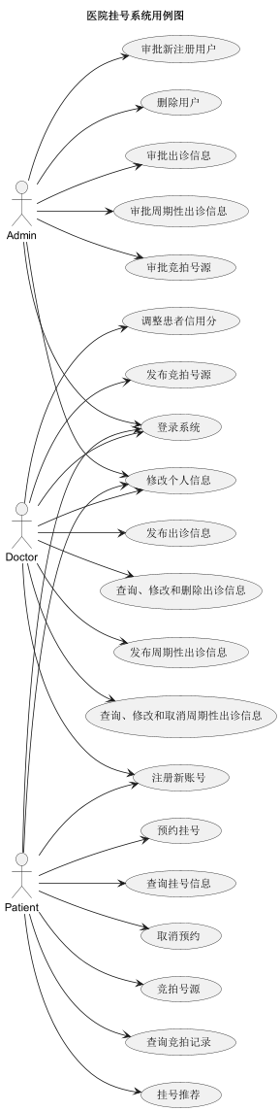

### 2.1 介绍

本项目是一个基于Spring Boot框架实现的医院挂号管理系统，搭建了一个本地网站供医生患者挂号，后台采用H2数据库管理数据，支持多用户的同时访问，并具有一定的健壮性。

### 2.2 必做功能

#### 2.2.1 用户管理

* 本系统支持三种类型的用户，患者，医生，管理员。
* 系统初始运行时，默认存在一个管理员账号admin，第一次登陆要求强制修改密码。
* 用户可以在主界面登录和注册。登陆界面中，如果用户登陆成功，则跳转到该用户对应的界面，如果登陆失败则要求重新输入账号密码。注册界面中，用户可以根据身份注册账号，用户名唯一区分每个用户，因此如果该用户名已注册，界面会显示友好提示并拒绝注册。
* 管理员可以审批新注册用户，修改他人信息，删除用户，管理员的操作会保存在本地日志中。
* 其他用户也可以修改自己的信息。

#### 2.2.2 普通出诊信息管理

* 医生可以发布出诊信息，出诊信息需要由管理员审核后发布。
* 医生可以管理自己的出诊信息，查询任意一段时间内的出诊，并且可以删除指定的出诊信息。

#### 2.2.3 周期性号源管理

* 周期性出诊具体是指，每周自动发布的出诊信息。例如医生可以发布每周一的17：00的出诊信息。周期性出诊信息可以显著提高医生工作效率。系统会在每晚00：00自动刷新新的周期性出诊。
* 医生可以管理自己的周期性出诊信息，如果有变故，可以及时取消周期性出诊。
* 周期性出诊仍需要管理员的审批。
* 周期性和非周期性出诊对于用户和管理员均透明。

#### 2.2.4 患者挂号管理

* 患者可以登录网站，并且选择3日内的时间，根据科室和专家姓名两个维度筛选关键词，查询挂号信息。同时还支持当日预约功能，上午7点开放预约，9点前可以预约上午号，14点前可以预约下午号，14点之后禁止预约当日号。
* 患者在挂号时模拟支付，用户挂号时会检测该用户是否已挂过该号，如果已经挂号则禁止再次挂号，防止恶意的攻击与刷号。
* 患者可以查询历史挂号信息，可以筛选任意时间段内的挂号信息，并且可以在挂号一天或更早取消预约。

#### 2.2.5 多用户并发

* 控制器和服务层设计遵循无状态的原则，确保每个请求独立处理，不会产生线程安全问题，允许多个用户的同时登陆。

### 2.3 附加功能

#### 2.3.1 患者信用分机制

* 医生可以修改自己的患者的信用分，如果有患者违约等情况，医生可以根据情况选择降低患者信用分。
* 患者信用分低于60分时，无法挂号，只能等待医生将你的信用分恢复至更高水平。

#### 2.3.2 竞拍号源

* 竞拍号源不同于普通号源，竞拍号源在发布后不能够直接预约，需要用户通过竞拍才能够获取拿到该号的资格。竞拍的标准是取价格×信用分最大的前n名，n为竞拍号的数量。竞拍有效期是竞拍号在发布之后直到号源日期当天00：00，00：00自动更新已竞拍用户的信息，排序并将成功竞拍者列入挂号成功之列。
* 医生可以发布竞拍号源，竞拍号源仍需要管理员审批才能够发布。
* 医生可以管理竞拍号源，可以及时的删除该号源。
* 患者可以查询自己的竞价记录。
* 患者在查询历史挂号信息时支持竞拍号源的查询。

#### 2.3.3 挂号推荐

* 患者在支付界面会显示其他挂号的推荐，采用多维度推荐算法，优先级：同科室的>曾经挂过号>时间相邻的。

## 三，项目环境

Windows 11 操作系统

Java 17

Spring Boot 2.6.3

## 四，总体项目结构

hospital_v2.0/  
├── .idea/  
├── hospitaldatabase.mv.db  
├── hospital_0515.iml  
├── pom.xml  
├── src/  
│ ├── main/  
│ │ ├── java/  
│ │ │ └── com/  
│ │ │ └── example/  
│ │ │ └── hospital_0515/  
│ │ │ ├── config/  
│ │ │ │ └── SecurityConfig.java  
│ │ │ ├── controller/  
│ │ │ │ ├── BidController.java  
│ │ │ │ ├── UserController.java  
│ │ │ │ ├── DoctorController.java  
│ │ │ │ ├── PatientController.java  
│ │ │ │ └── VisitController.java  
│ │ │ ├── model/  
│ │ │ │ ├── Admin.java  
│ │ │ │ ├── Bid.java  
│ │ │ │ ├── Doctor.java  
│ │ │ │ ├── Patient.java  
│ │ │ │ └── Visit.java  
│ │ │ ├── repository/  
│ │ │ │ ├── AdminRepository.java  
│ │ │ │ ├── BidRepository.java  
│ │ │ │ ├── DoctorRepository.java  
│ │ │ │ ├── PatientRepository.java  
│ │ │ │ └── VisitRepository.java  
│ │ │ ├── scheduler/  
│ │ │ │ └── ScheduledTasks.java  
│ │ │ ├── service/  
│ │ │ │ ├── CustomUserDetailsService.java  
│ │ │ │ ├── DoctorService.java  
│ │ │ │ ├── PatientService.java  
│ │ │ │ └── UserService.java  
│ │ │ ├── util/  
│ │ │ │ ├── AdminOperationLogger.java  
│ │ │ │ └── PatientBookingLogger.java  
│ │ │ └── Hospital0515Application.java  
│ │ └── resources/  
│ │ ├── application.properties  
│ │ └── static/  
│ │ ├── admin.html  
│ │ ├── bupt.jpg  
│ │ ├── change-password.html  
│ │ ├── doctor.html  
│ │ ├── index.html  
│ │ ├── login.html  
│ │ ├── patient.html  
│ │ ├── pay.html  
│ │ ├── register.html  
│ │ └── styles/  
│ │ ├── admin.css  
│ │ ├── change-password.css  
│ │ ├── doctor.css  
│ │ ├── login.css  
│ │ ├── patient.css  
│ │ ├── pay.css  
│ │ └── register.css  
├── target/  
└── UserLogger

### 4.1 src/main/java 后端代码

* **config/** 存放配置类。
  + SecurityConfig.java: 定义了 Spring Security 的安全配置，包括用户认证和授权策略。
* **controller/** 存放控制器类，处理 HTTP 请求。
  + BidController.java: 处理与挂号竞拍相关的请求。
  + UserController.java: 处理与用户相关的请求。
  + VisitController.java: 处理与挂号信息相关的请求。
  + DoctorController.java: 用来测试，医生用户数据生成逻辑。
  + PatientController: 用来测试，患者用户数据生成逻辑
* **model/** 存放模型类，定义数据库表对应的数据结构。
  + Admin.java: 定义管理员用户模型。
  + Bid.java: 定义用户竞价模型。
  + Doctor.java: 定义医生模型。
  + Patient.java: 定义患者模型。
  + Visit.java: 定义挂号信息模型。
* **repository/** 存放仓库接口，负责数据访问和操作。
  + AdminRepository.java: 提供 Admin 数据访问方法。
  + BidRepository.java: 提供 Bid 数据访问方法。
  + DoctorRepository.java: 提供 Doctor 数据访问方法。
  + PatientRepository.java: 提供 Patient 数据访问方法。
  + VisitRepository.java: 提供 Visit 数据访问方法。
* **scheduler/** 存放定时任务类。
  + ScheduledTasks.java: 定义了定时任务，负责处理周期性出诊和竞拍号源的处理逻辑。
* **service/** 存放服务类，包含业务逻辑。
  + CustomUserDetailsService.java: 提供自定义的用户详情服务，用于根据用户名加载用户信息，并为 Spring Security 提供用户身份验证功能。
  + 其他服务类。
* **util/** 存放工具类，在本项目主要用来记录日志。
  + AdminOperationLogger.java: 记录管理员操作日志。
  + PatientBookingLogger.java: 记录患者预约日志。
* **Hospital0515Application.java** 启动程序。

### 4.2 src/main/resources/ 前端代码

* **application.properties:** 配置文件，定义数据库连接、JPA 设置、安全配置等。
* **static/** 存放静态资源文件（HTML、CSS）。
  + admin.html, doctor.html, patient.html, index.html, login.html, register.html, change-password.html, pay.html: 定义前端页面。
  + styles/: 存放对应页面的 CSS 样式表。

### 4.3 其他文件

* **hospitaldatabase.mv.db**: H2 数据库文件，存储应用数据。
* **pom.xml**: Maven 项目对象模型文件，定义项目的依赖、插件和构建配置。
* **target/**: 存放编译后的文件和构建输出。

## 五，UML领域模型

### 5.1 类图

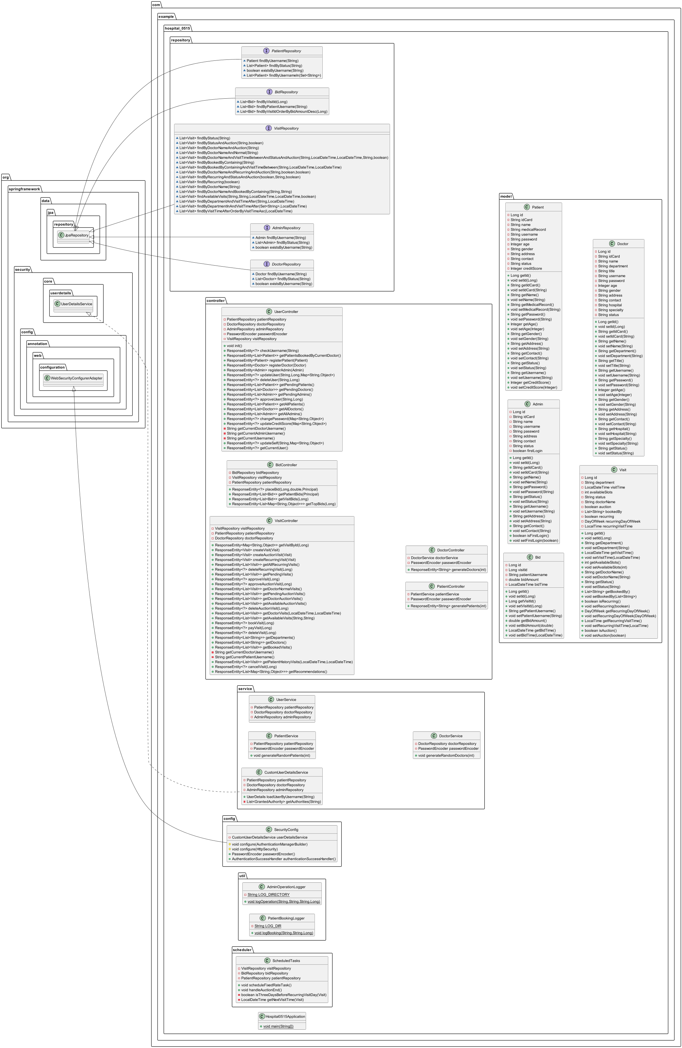

### 5.2 用例图



### 5.3 时序图

#### 1. 用户管理

1.1 用户注册

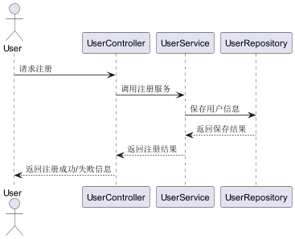

1.2 用户登录

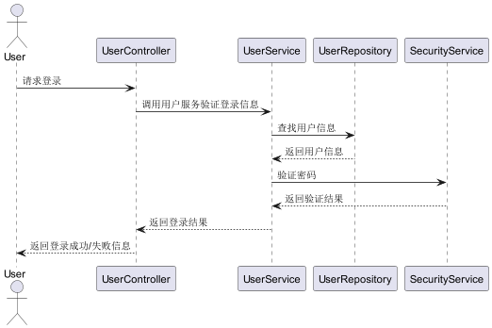

1.3 管理员审批新注册用户

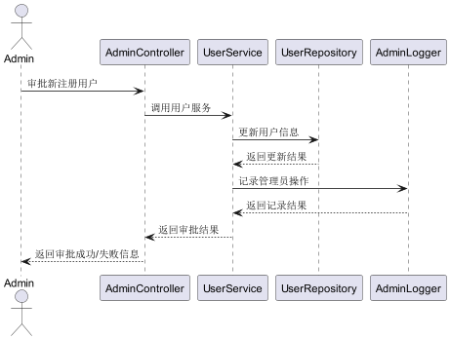

1.4 管理员删除用户

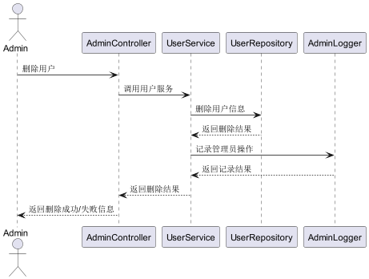

#### 2.普通出诊信息管理

2.1 发布出诊信息

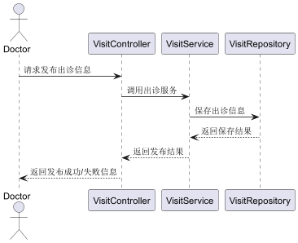

2.2 管理出诊信息

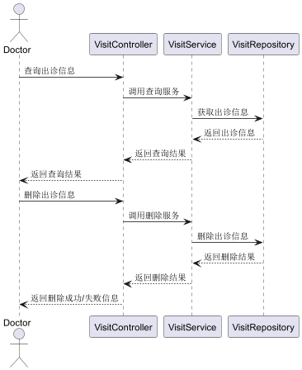

#### 3. 周期性号源管理

3.1 发布周期性出诊信息

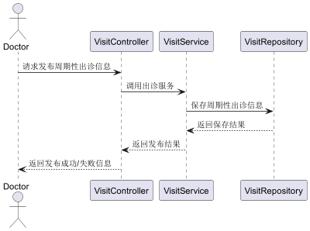

3.2 管理周期性出诊信息

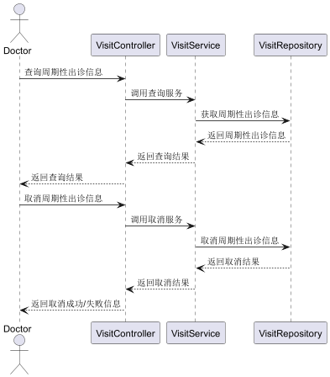

#### 4. 患者挂号管理

4.1 患者挂号

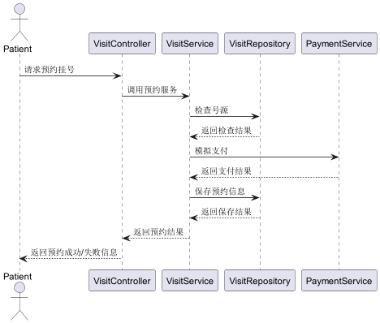

4.2 查询挂号信息

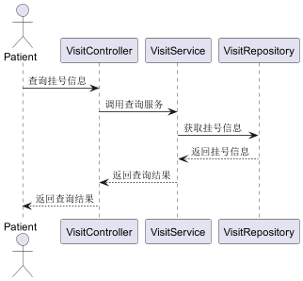

4.3 取消挂号

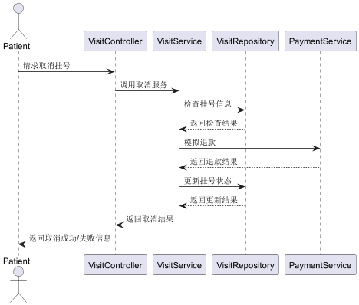

#### 5. 患者信用分机制

5.1 调整患者信用分

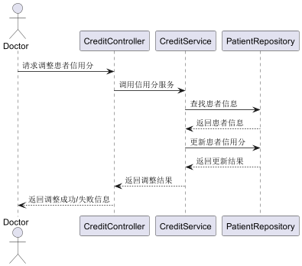

#### 6. 竞拍号源

6.1 发布竞拍号源

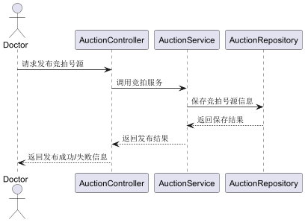

6.2 参与竞拍

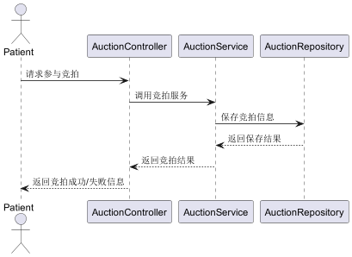

#### 7. 挂号推荐

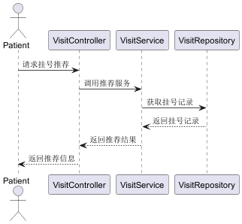

## 六，模型类

在一个Java项目中，或者说Spring Framework，Model层主要负责定义业务领域对象（也称为实体）。这些实体通常映射到数据库表，并代表应用程序中的核心业务数据和逻辑。

Model层通过定义实体类来表示和管理医院管理系统中的核心业务对象。这些实体类不仅包含了业务对象的基本信息，还定义了它们之间的关系和业务逻辑。这使得系统能够有效地处理和存储业务数据，并通过ORM框架（如JPA）将这些数据与数据库进行交互。

1. **Admin.java**：
   * 表示系统中的管理员用户。
   * 定义了管理员的基本信息，如姓名、身份证号、用户名、密码、地址、联系方式等。
   * 包含了用于标识管理员状态和是否首次登录的字段。
2. **Bid.java**：
   * 表示竞拍信息。
   * 定义了竞拍的基本信息，如竞拍ID、就诊ID、患者用户名、竞拍金额、竞拍时间等。
3. **Doctor.java**：
   * 表示系统中的医生用户。
   * 定义了医生的基本信息，如姓名、身份证号、科室、职称、用户名、密码、年龄、性别、住址、联系方式、所在医院、专长等。
   * 包含了用于标识医生状态的字段。
4. **Patient.java**：
   * 表示系统中的患者用户。
   * 定义了患者的基本信息，如姓名、身份证号、病历、用户名、密码、年龄、性别、住址、联系方式等。
   * 包含了用于标识患者状态和信用分的字段。
5. **Visit.java**：
   * 表示就诊信息。
   * 定义了就诊的基本信息，如就诊ID、科室、就诊时间、可用名额、医生姓名、就诊状态等。
   * 包含了用于标识是否为周期性出诊和竞拍的字段，以及周期性出诊的详细信息（如每周几和时间）。

## 七，控制器

在Java项目中，或者说Spring Framework，Controller层主要负责功能如下：

1. **处理HTTP请求**：接收来自客户端的HTTP请求，并将其映射到相应的处理方法。
2. **调用服务层**：在处理请求时，调用服务层的方法以执行具体的业务逻辑。
3. **返回响应**：将服务层返回的结果封装成HTTP响应，返回给客户端。

在本项目中，这些Controller通过RESTful API提供服务，与数据库交互，并确保用户认证和授权，Controller层实现了以下功能：

1. **BidController**：
   * 处理竞拍相关的请求，如竞拍、获取竞拍记录、获取前五名竞拍记录。
2. **UserController**：
   * 管理用户注册和登录，包括患者、医生和管理员的注册。
   * 检查用户名是否已存在，获取医生的预订患者列表。
   * 更新和删除用户信息，审批用户，更改管理员密码，更新患者信用分。
3. **VisitController**：
   * 管理出诊信息，包括普通出诊、竞拍出诊和周期性出诊的创建、审批和删除。
   * 获取医生的出诊信息，获取可预约的出诊信息。
   * 处理患者预约和支付请求，取消预约，获取推荐的挂号信息。

## 八，数据库接口

在Java项目中，或者在Spring Data JPA中，Repository层主要负责以下功能：

1. **数据访问**：提供数据访问接口，用于与数据库进行交互，包括CRUD（创建、读取、更新、删除）操作。
2. **简化查询**：通过方法命名规则和JPA查询注解，简化复杂的数据库查询操作。
3. **数据管理**：管理实体对象的持久化状态，确保数据的一致性和完整性。

在该医院管理系统项目中，Repository接口通过Spring Data JPA与数据库交互，简化了数据访问和查询操作，确保了数据的持久化和一致性。Repository层实现了以下功能：

1. **AdminRepository**：
   * 管理管理员实体的CRUD操作。
   * 提供根据用户名查找管理员、根据状态查找管理员列表、判断用户名是否存在的方法。
2. **BidRepository**：
   * 管理竞拍记录实体的CRUD操作。
   * 提供根据出诊ID查找竞拍记录、根据患者用户名查找竞拍记录、按竞拍金额降序排列竞拍记录的方法。
3. **DoctorRepository**：
   * 管理医生实体的CRUD操作。
   * 提供根据用户名查找医生、根据状态查找医生列表、检查指定用户名的医生是否存在的方法。
4. **PatientRepository**：
   * 管理患者实体的CRUD操作。
   * 提供根据用户名查找患者、根据状态查找患者列表、检查指定用户名的患者是否存在、根据一组用户名查找患者的方法。
5. **VisitRepository**：
   * 管理出诊记录实体的CRUD操作。
   * 提供根据状态查找出诊记录、根据状态和是否为竞拍号源查找出诊记录、根据医生用户名查找竞拍号源和普通出诊记录、根据时间范围查找出诊记录、根据预约患者用户名查找出诊记录、查找可用的出诊记录等方法。

## 九，其他服务类

* **服务层**：加载用户信息，提供身份验证。
* **定时任务**：自动化处理周期性出诊和竞拍号源的逻辑，确保系统数据的及时更新。
* **日志记录**：记录管理员操作和患者预约日志，便于系统管理和追踪用户操作。

#### 9.1 服务层 (CustomUserDetailsService)

* 实现了UserDetailsService接口，用于根据用户名加载用户信息，为Spring Security提供用户身份验证功能。
* 根据用户名查找用户信息，并分配相应的角色和权限。
* 支持三种用户类型：管理员、医生、患者。
* 如果是管理员首次登录，分配特殊权限ROLE_ADMIN_FIRST_LOGIN。

#### 9.2.定时任务 (ScheduledTasks)

**主要功能**：

* 定时任务处理周期性出诊和竞拍号源的逻辑。

**具体功能**：

* scheduleFixedRateTask：
  + 每天午夜执行，生成具体的出诊记录。
  + 判断是否距离出诊日还有三天，如果是则创建新的出诊记录。
* handleAuctionEnd：
  + 每天午夜执行，处理竞拍号源的结束逻辑。
  + 按出价*信用分排序，处理中标的竞拍记录并记录日志。

#### 9.3.日志记录 (AdminOperationLogger 和 PatientBookingLogger)

* AdminOperationLogger：
  + 记录管理员操作日志，包含操作类型、操作者、目标对象等信息。
  + 日志文件存储在./UserLogger/admin.log。
* PatientBookingLogger：
  + 记录患者预约日志，包含操作类型、患者用户名、出诊ID等信息。
  + 日志文件存储在./UserLogger/patient.log。

## 十，前端

前端在 Java 项目中的主要作用：

1. **用户界面展示**：前端负责展示用户界面，提供用户与系统交互的途径。
2. **用户输入处理**：前端处理用户的输入，并将其传递到后台进行处理。
3. **数据展示**：前端从后台获取数据并展示给用户，如列表、表格、图表等。
4. **动态交互**：通过 JavaScript 实现页面动态更新，通过与后端 API 的交互，实现了数据的动态展示和更新。

具体在我的项目中：

1. **用户登录和注册**：
   * login.html：提供用户登录界面。
   * register.html：提供用户注册界面，并根据不同角色（患者、医生、管理员）动态显示相应的额外字段。
2. **管理系统**：
   * admin.html：管理员界面，提供用户信息查看、审批、修改、删除等功能，管理出诊信息和竞拍号源。
3. **医生系统**：
   * doctor.html：医生界面，提供查看和更新个人信息、发布和管理出诊信息和竞拍号源、查询历史出诊信息、修改患者信用分等功能。
4. **患者系统**：
   * patient.html：患者界面，提供查看和更新个人信息、筛选和预约出诊信息、查看和管理已挂号信息、查询历史挂号信息、竞拍挂号等功能。
5. **支付系统**：
   * pay.html：支付界面，展示挂号信息和推荐的挂号信息，处理支付操作。
6. **首页跳转**：
   * index.html：用于自动跳转至登录页面。

## 十一，测试

### 11.1 首次登陆测试

删除数据库后，重新运行程序

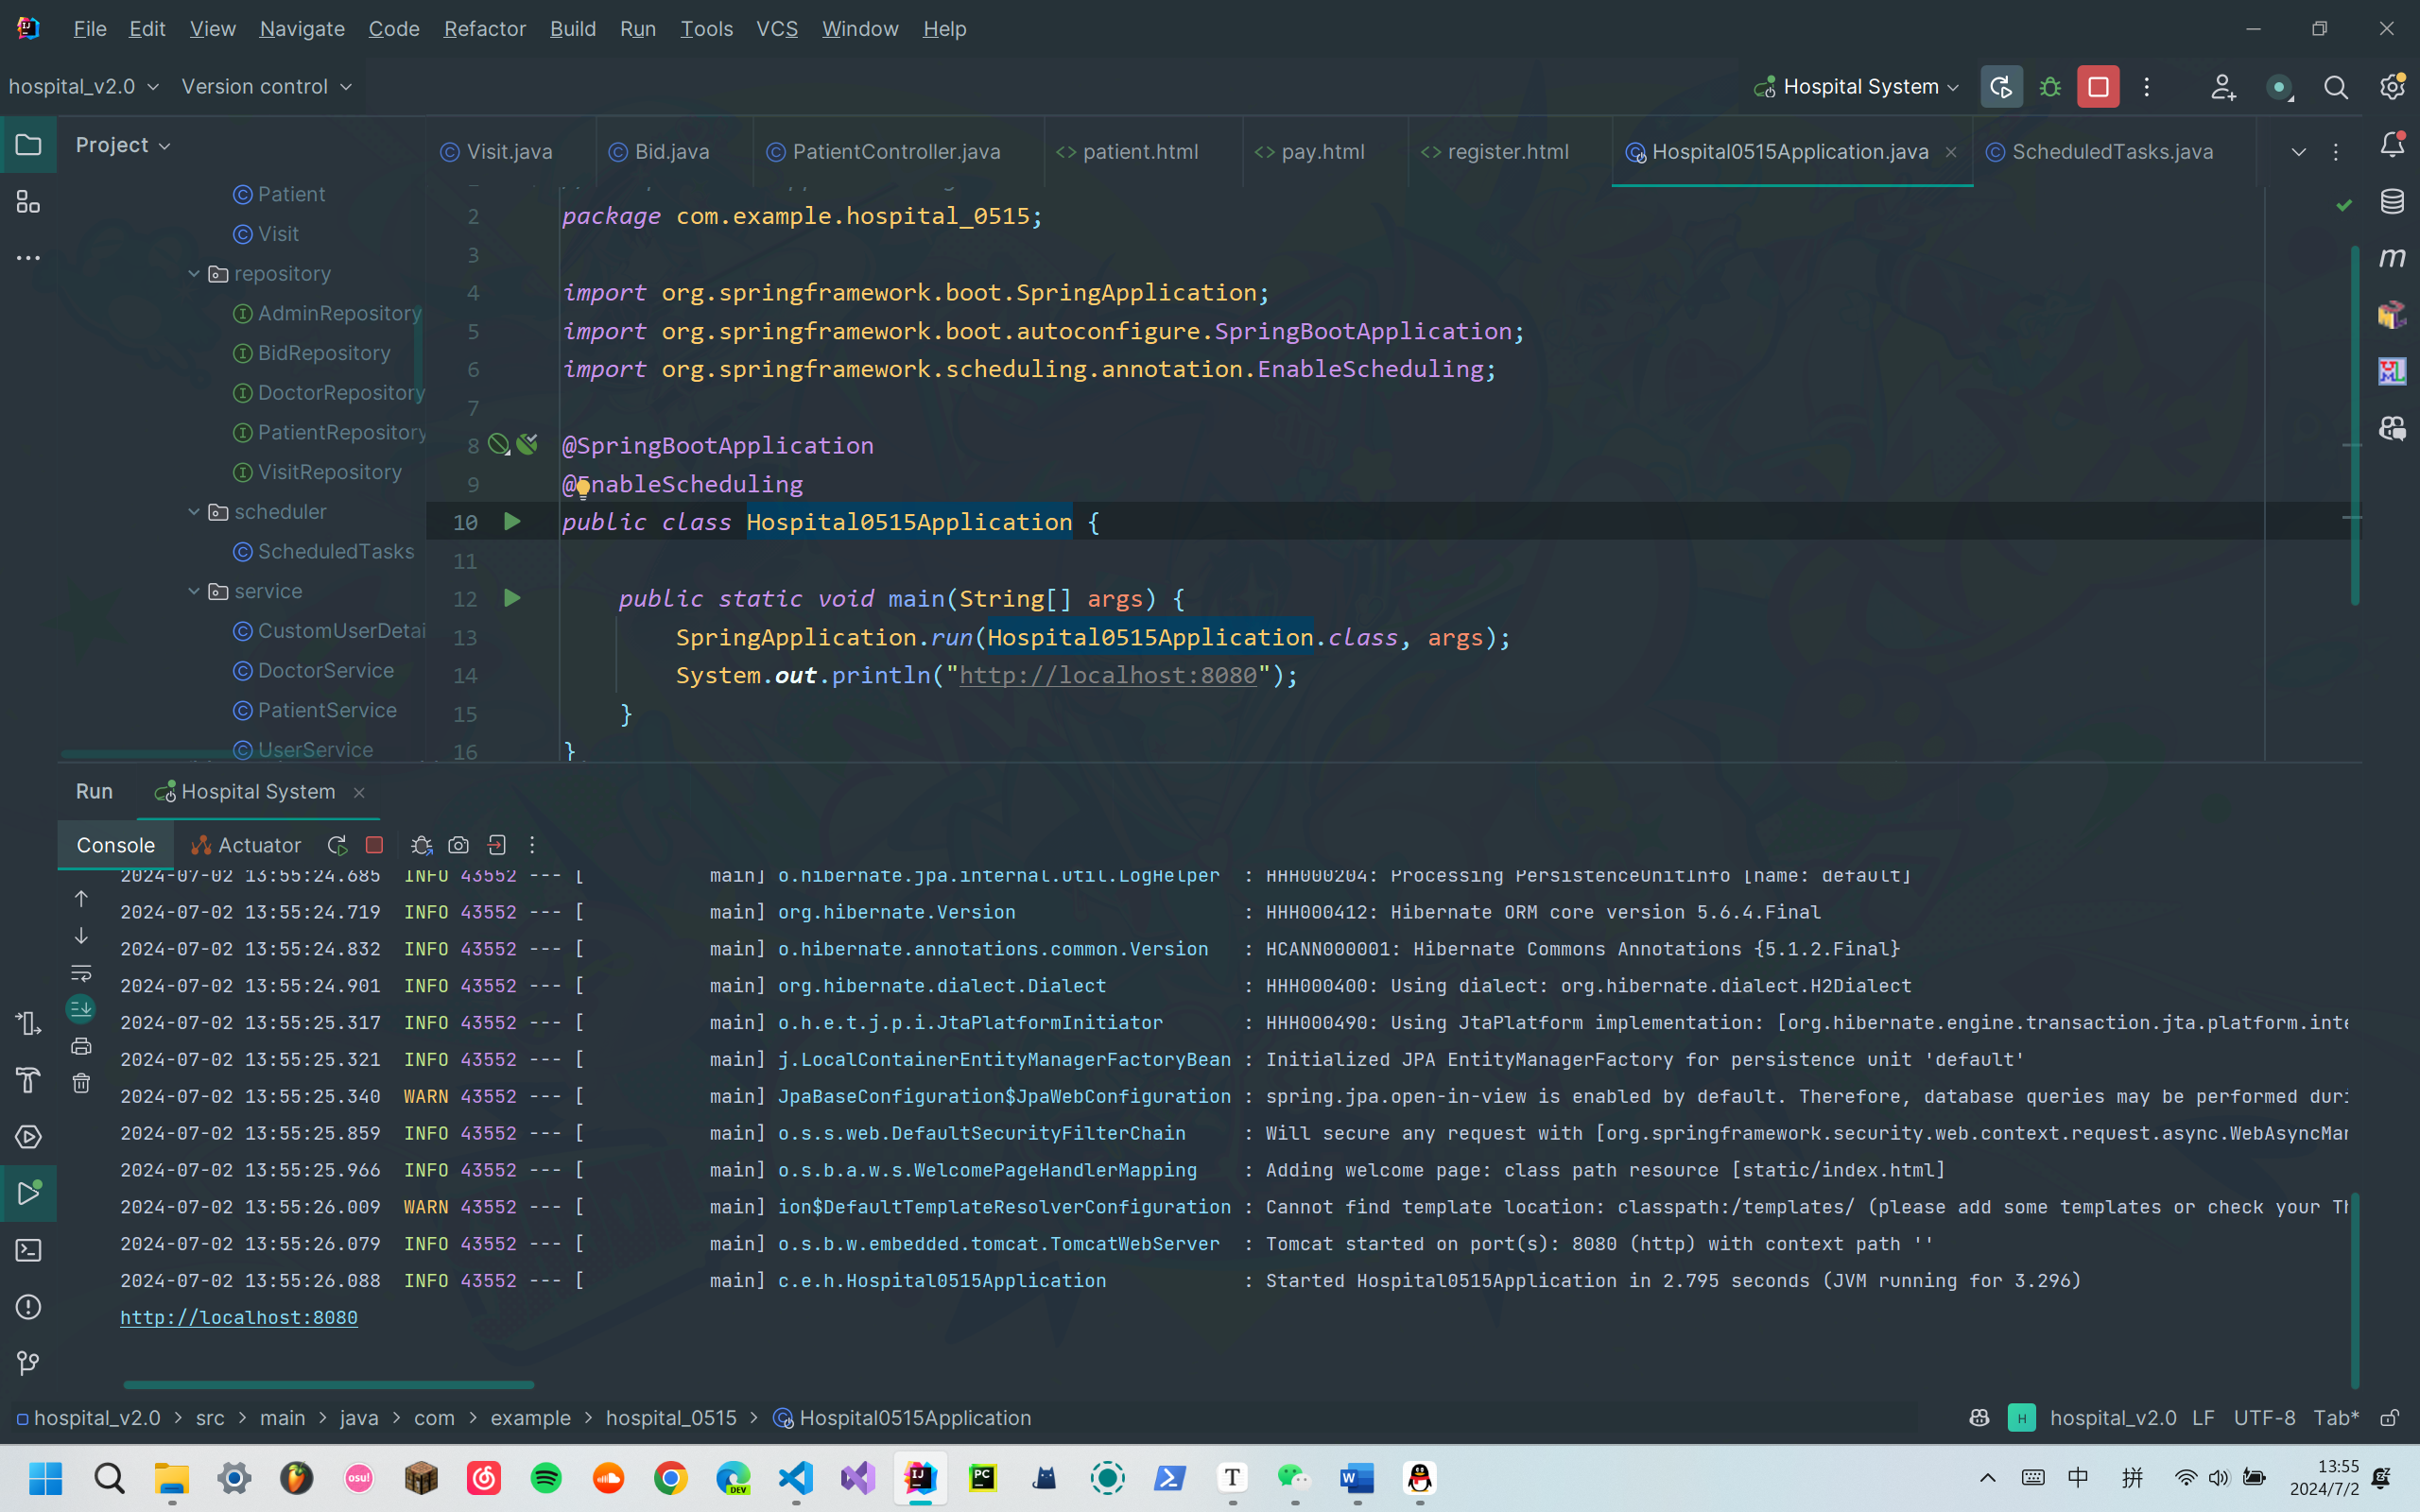

访问本地网页<http://localhost:8080>，并登录初始管理员账户admin，密码admin

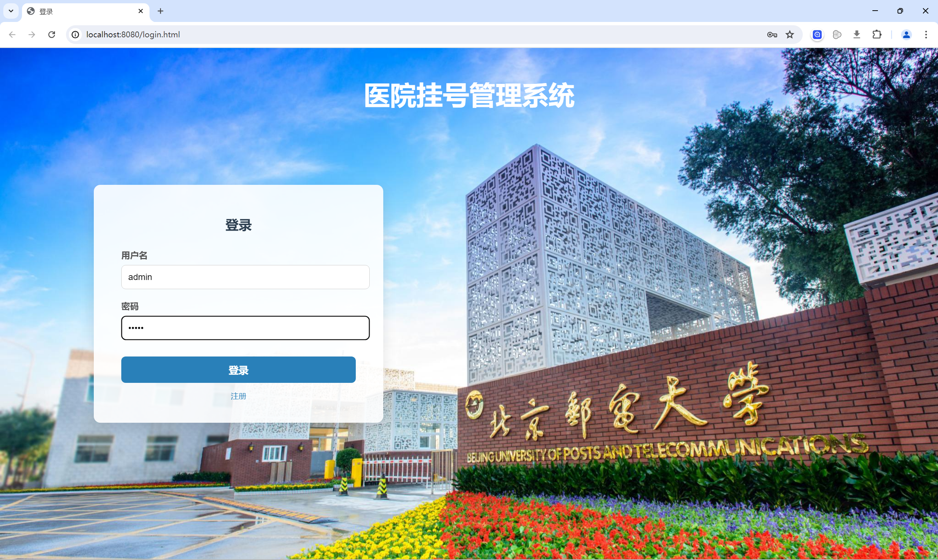

提示我们需要修改密码

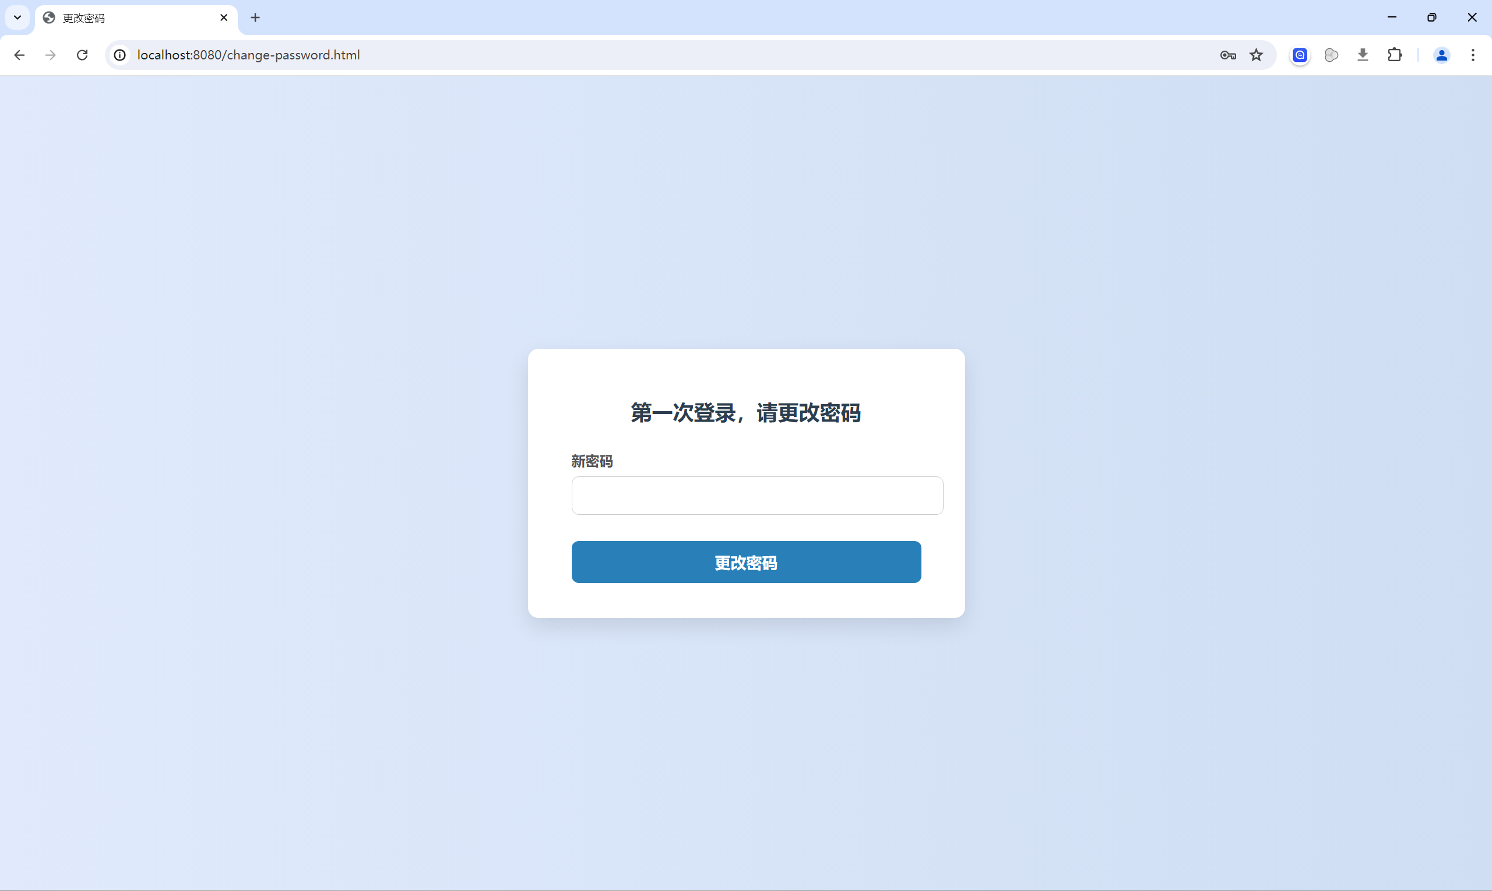

### 11.2 用户基本信息修改测试

随便选一个用户登录

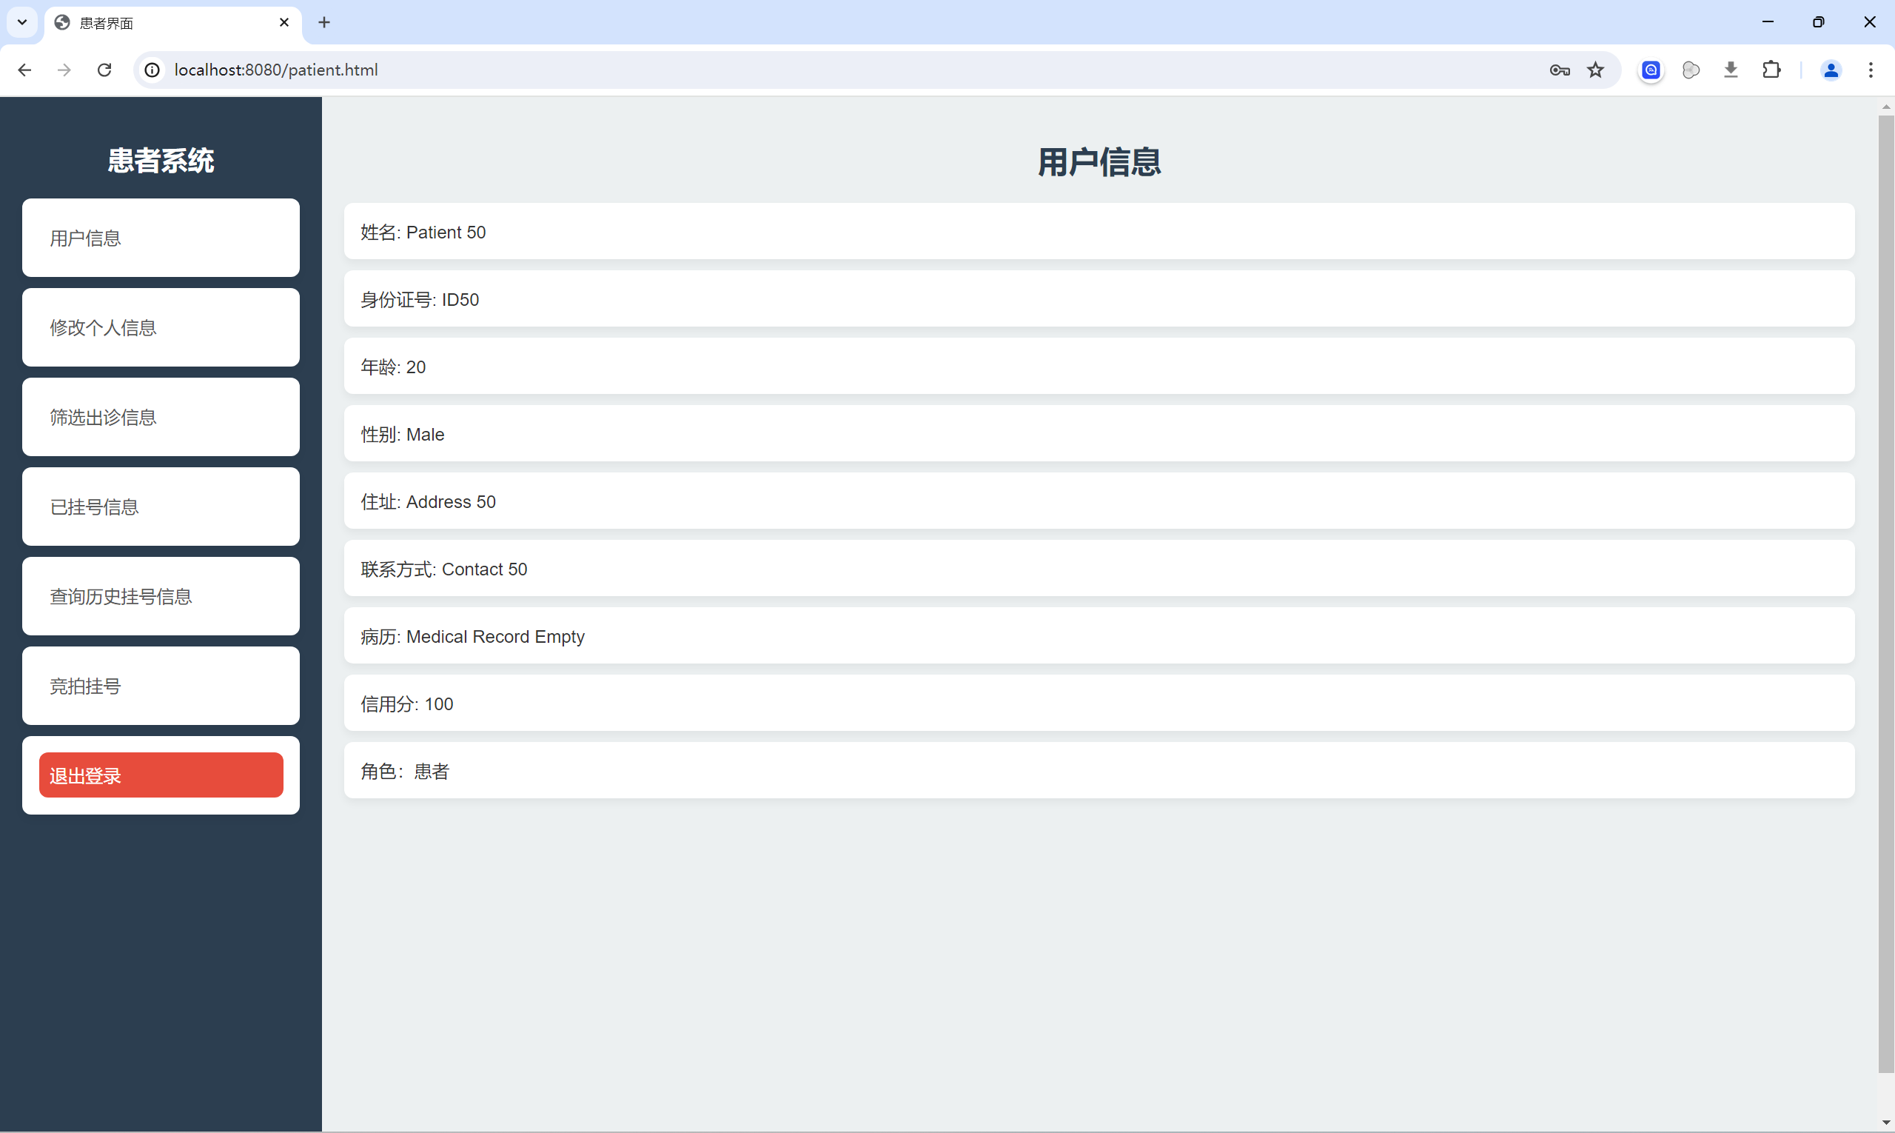

修改个人信息

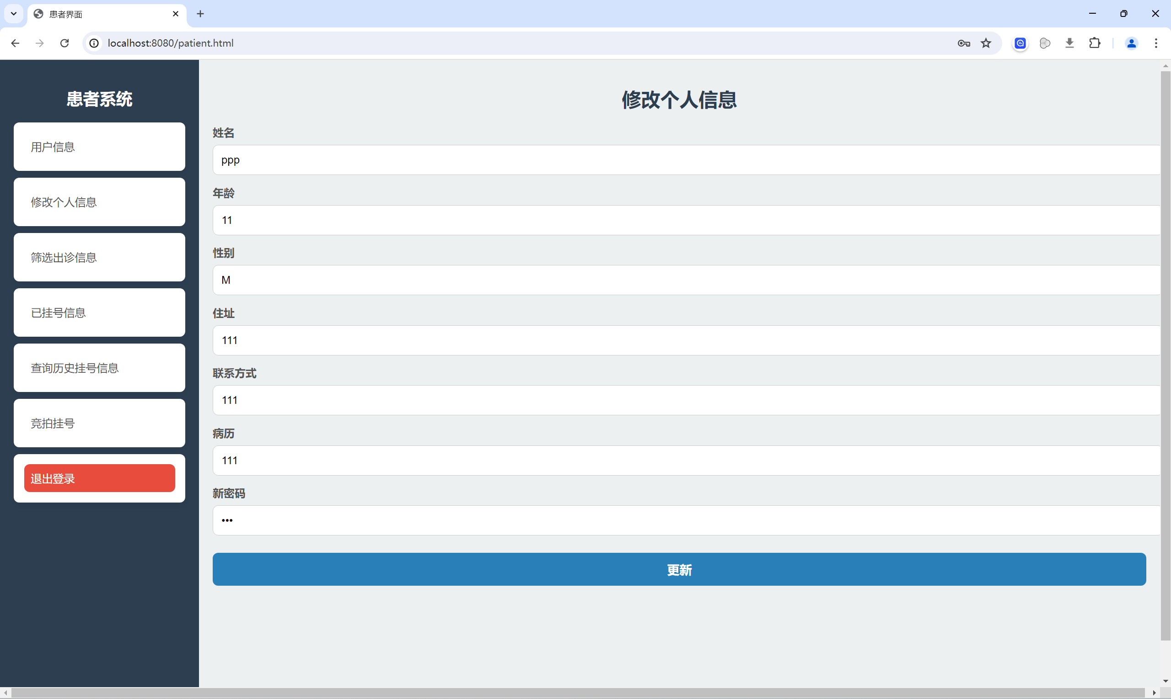

重新登录后显示用户信息变化

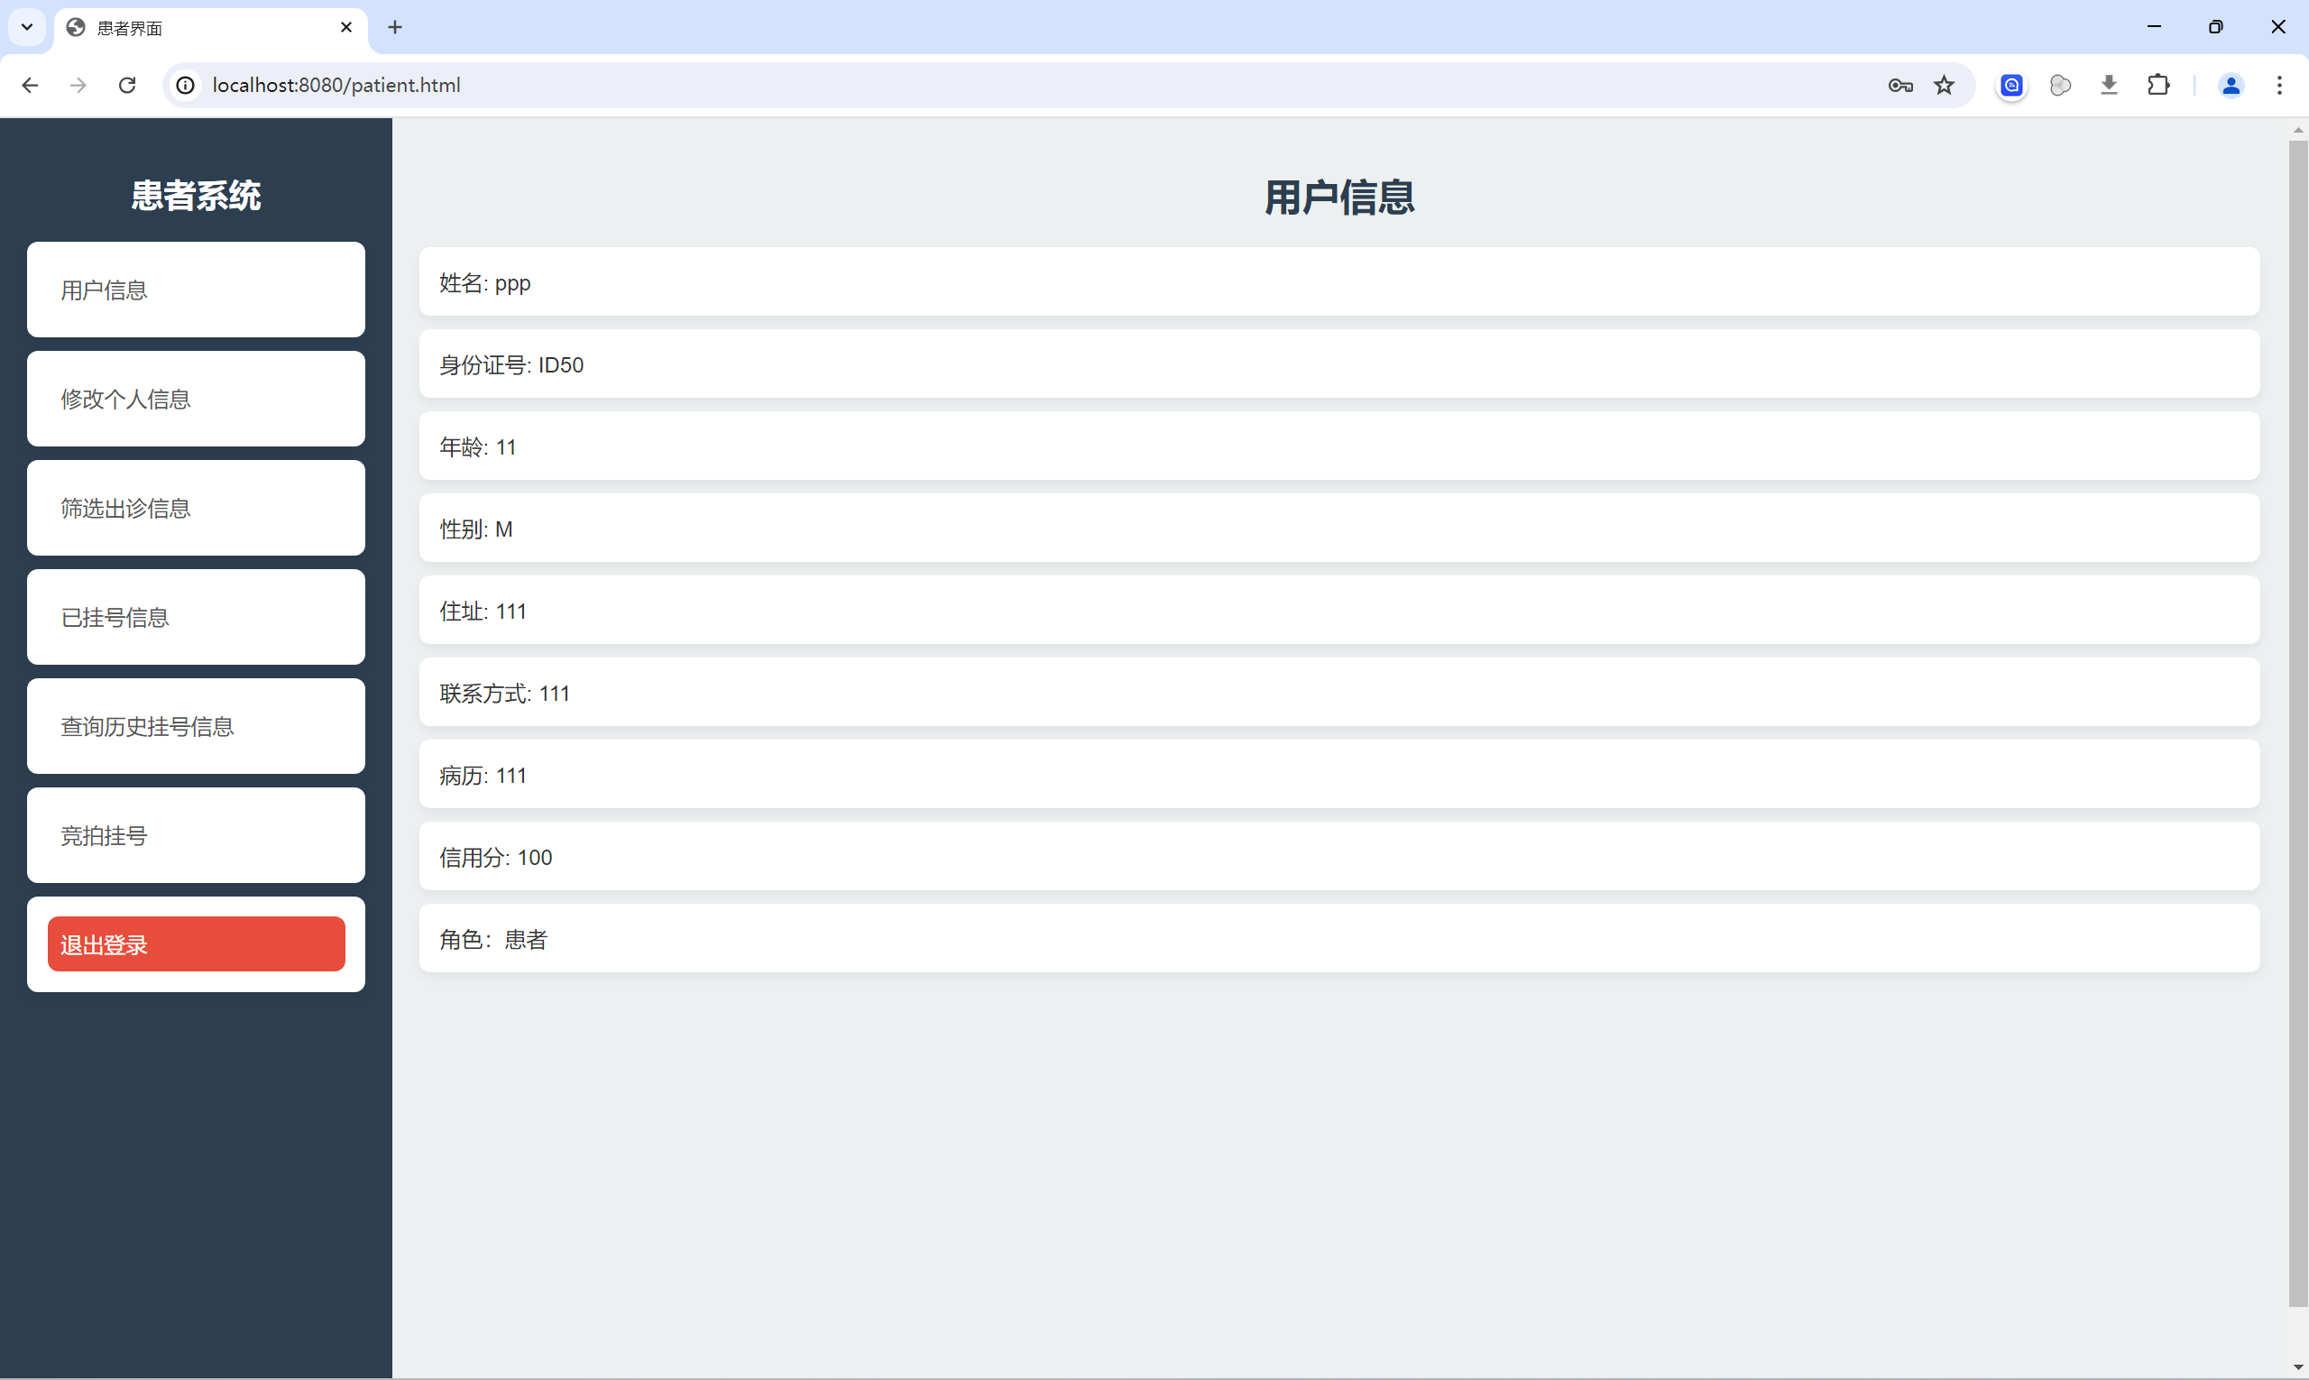

### 11.3 管理员强制修改测试

登录管理员账户，点击”已审批用户“

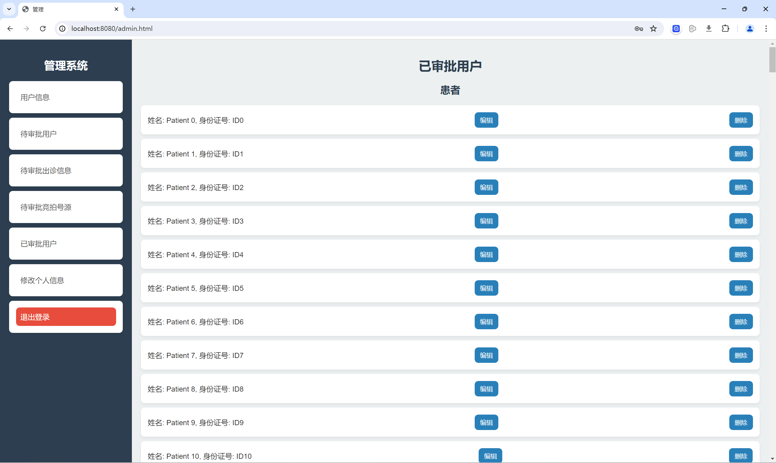

点击编辑即可修改用户信息

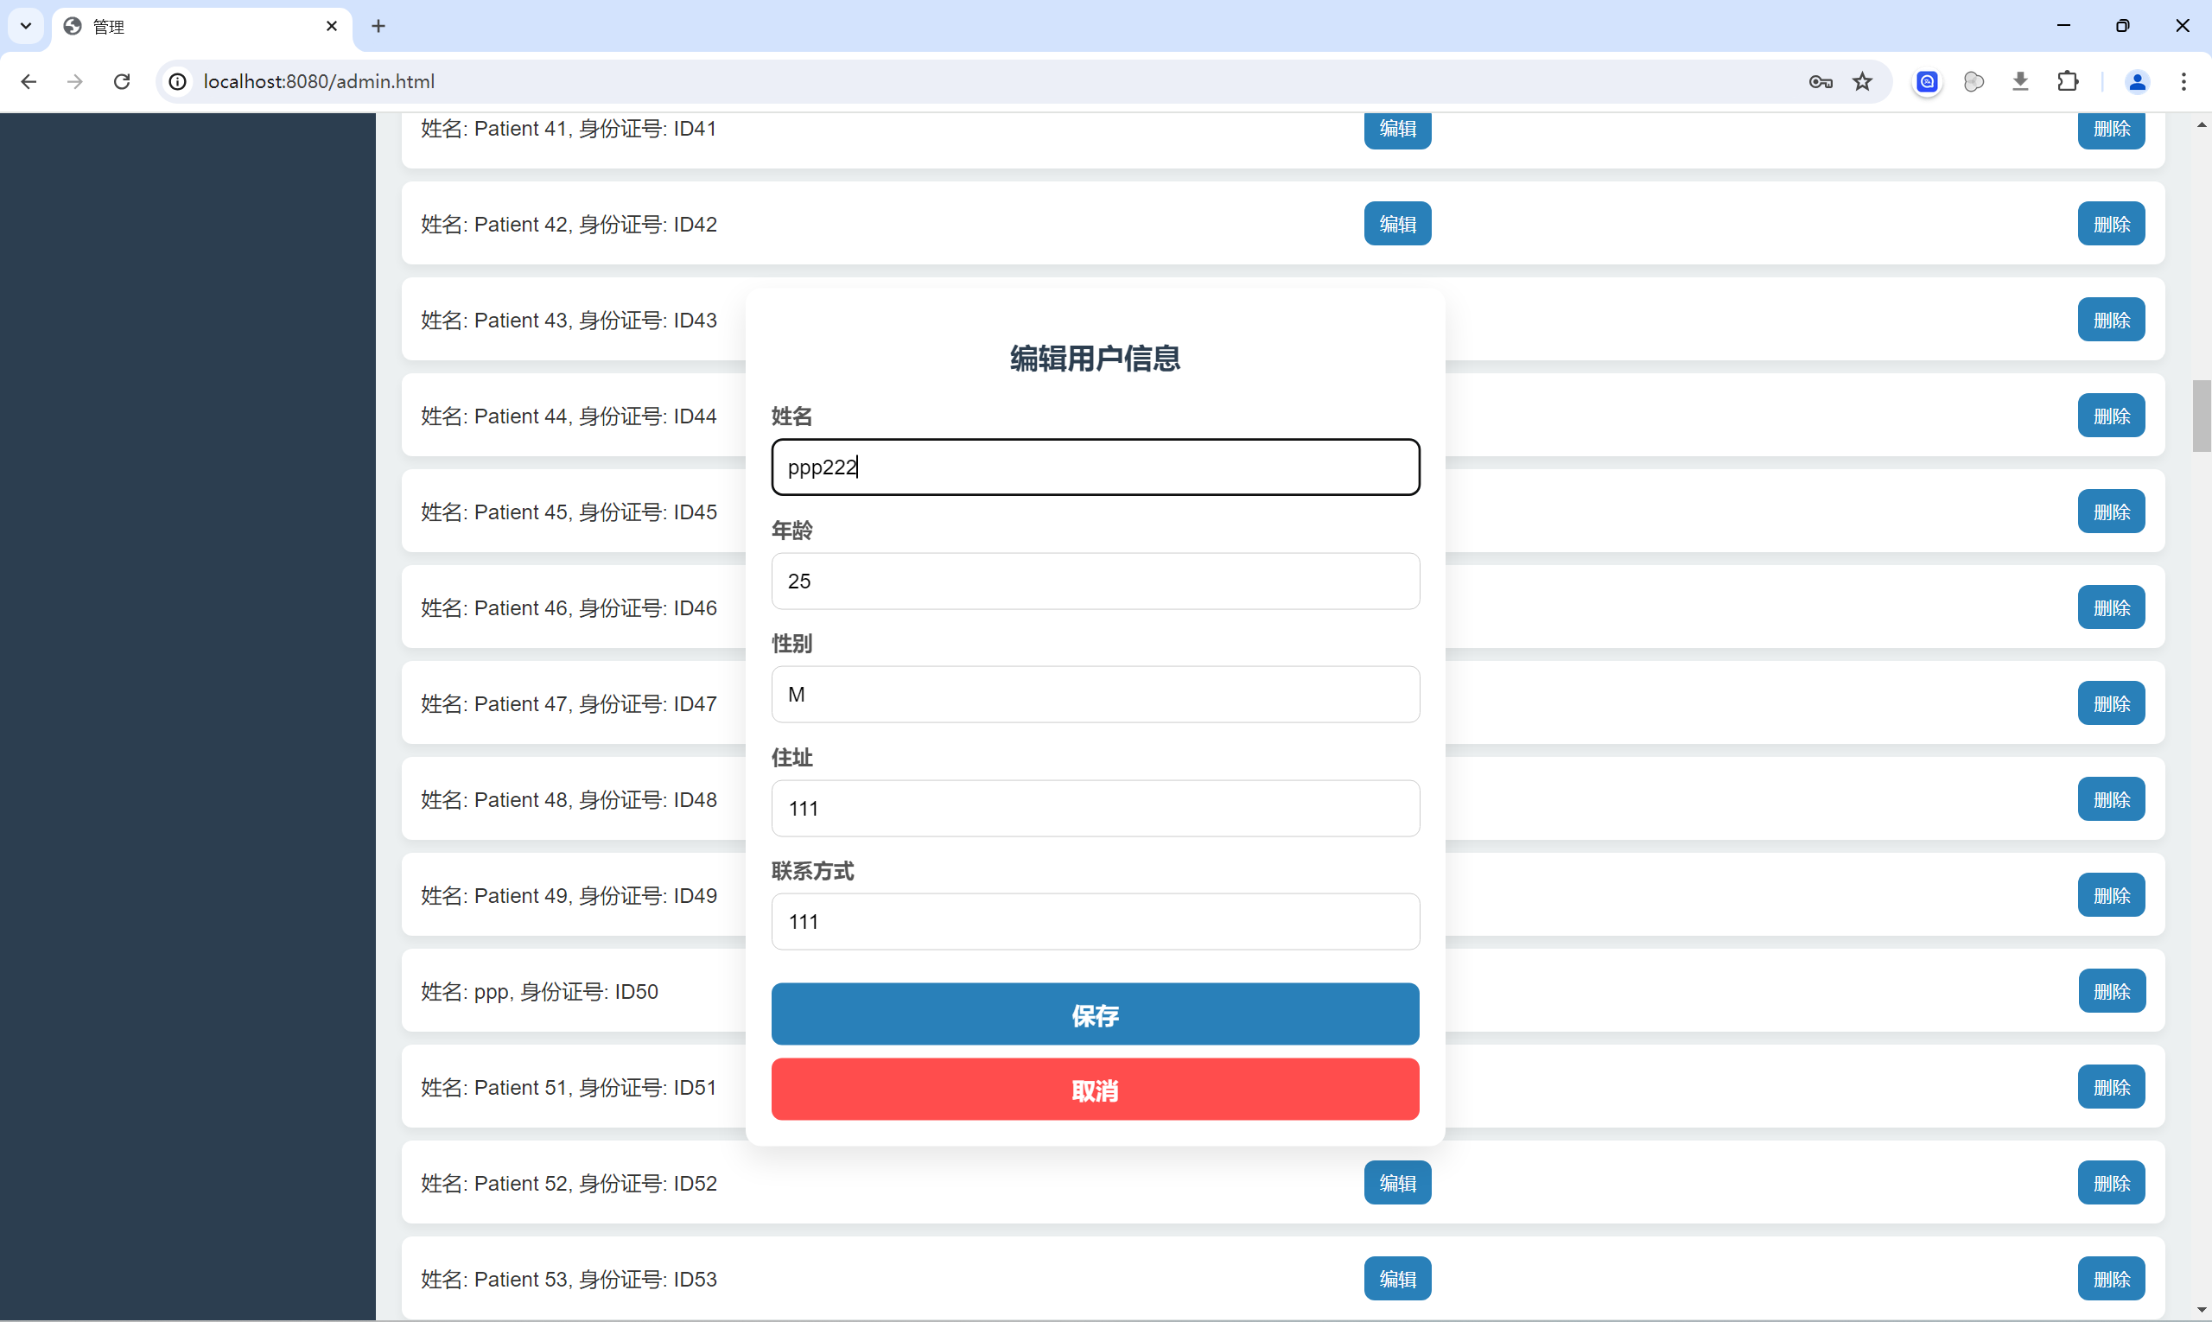

重新登陆该用户可以看到他的信息被管理员修改

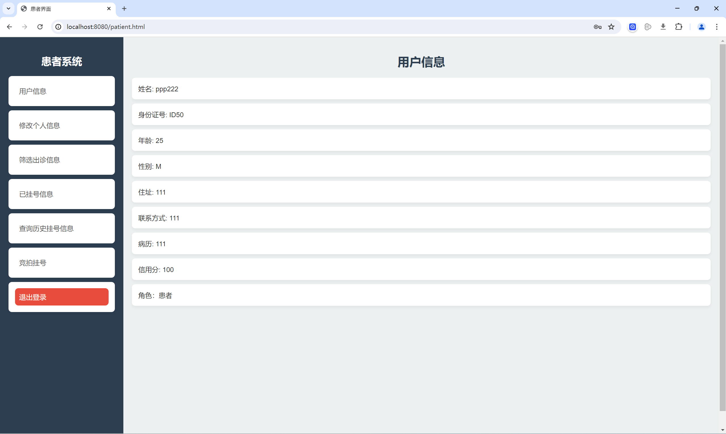

日志被正确记录（测试时间为7月2日）

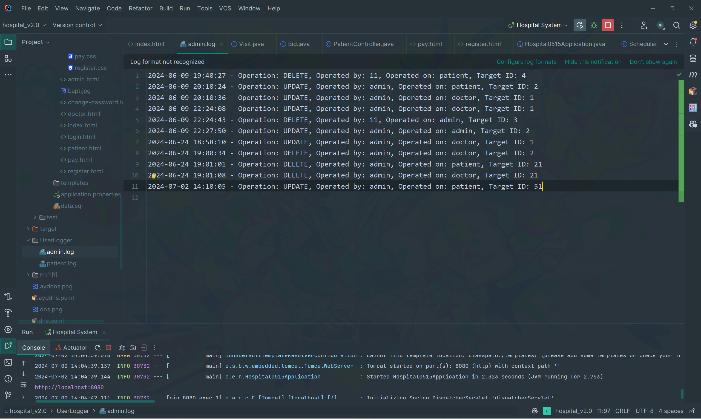

### 11.4 注册与审批测试

注册新用户，以注册管理员为例

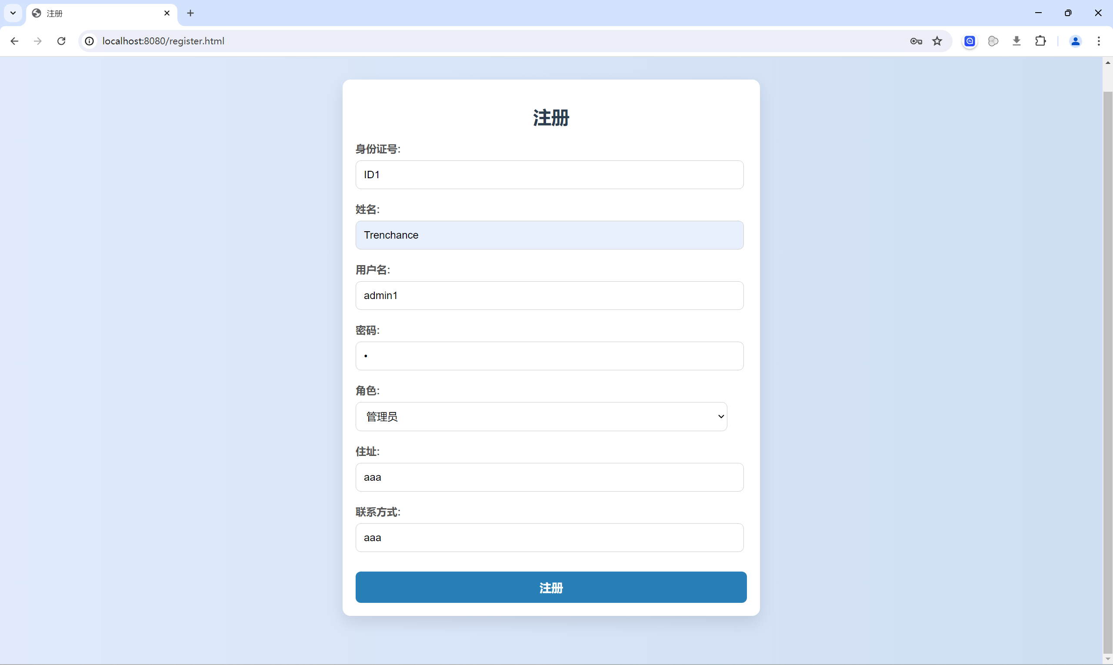

直接注册无法登录，因为还未审批

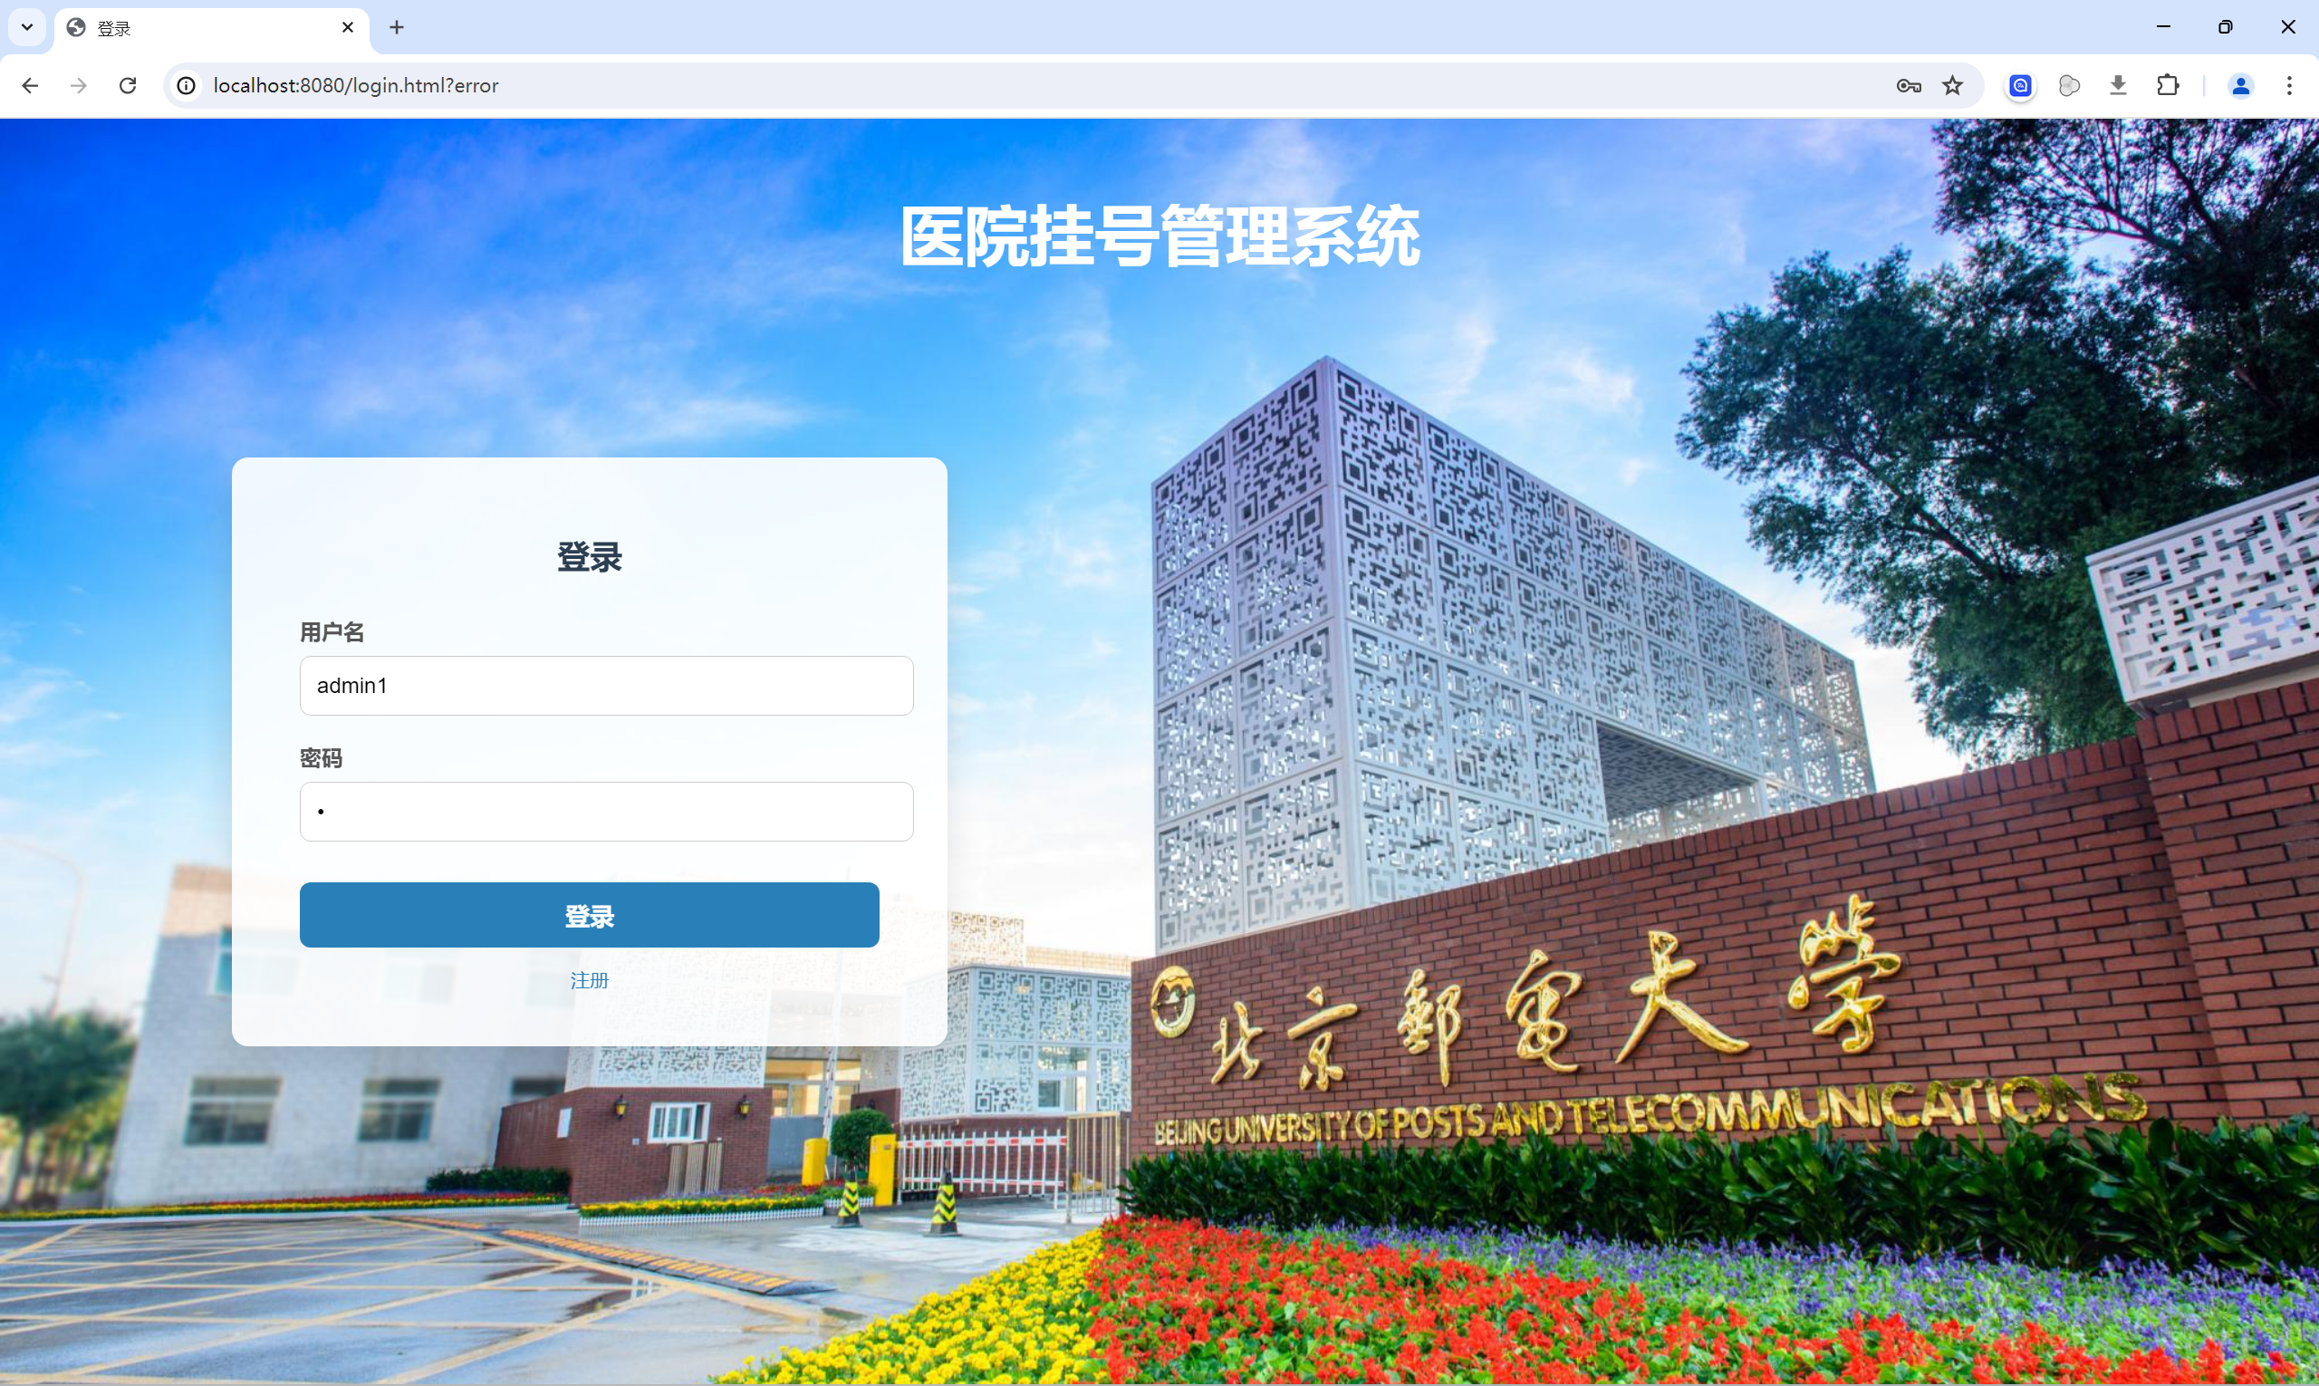

登录初始管理员并审批

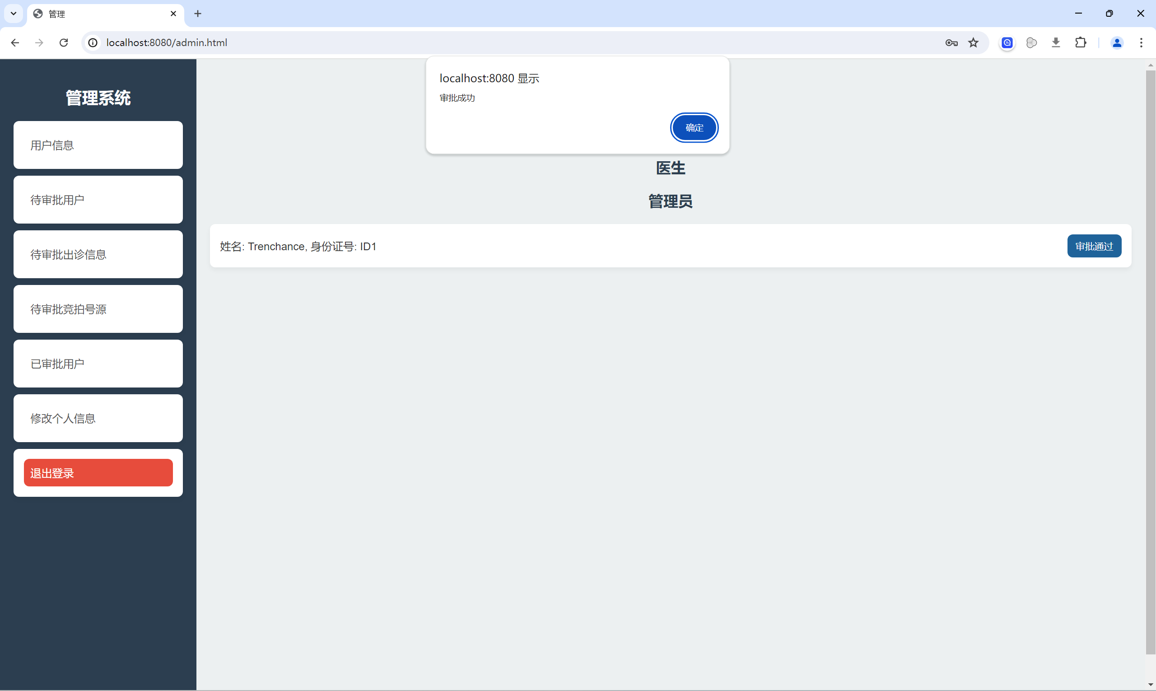

成功登录

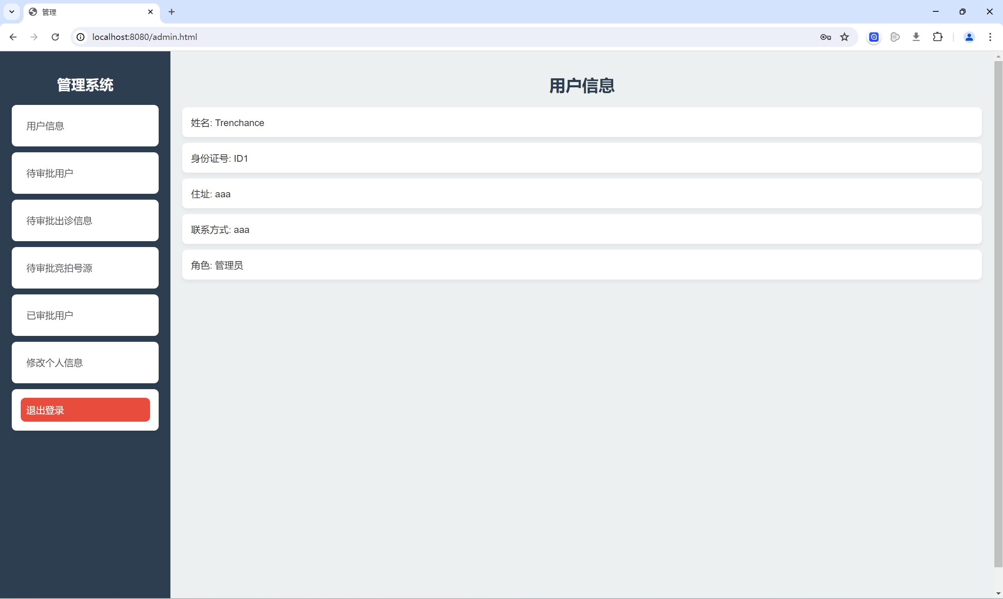

### 11.5 出诊发布与查询测试

发布出诊信息并由管理员审批

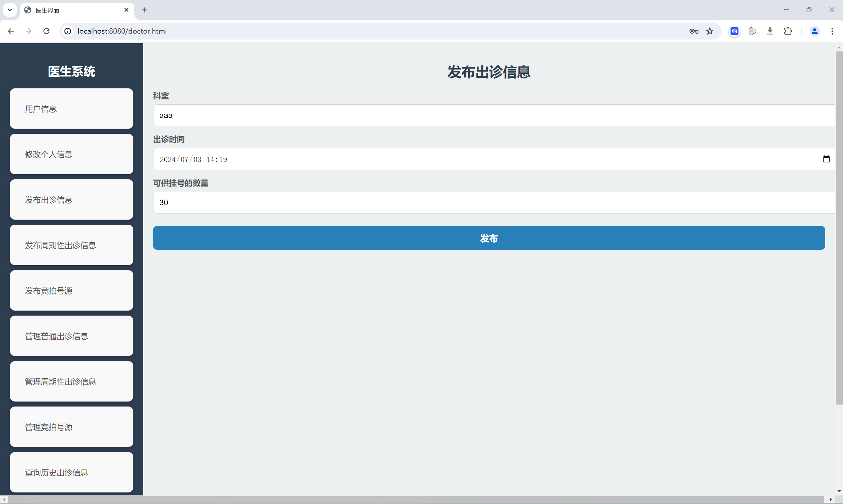

可以看到此时医生可以查询指定时间内的出诊信息

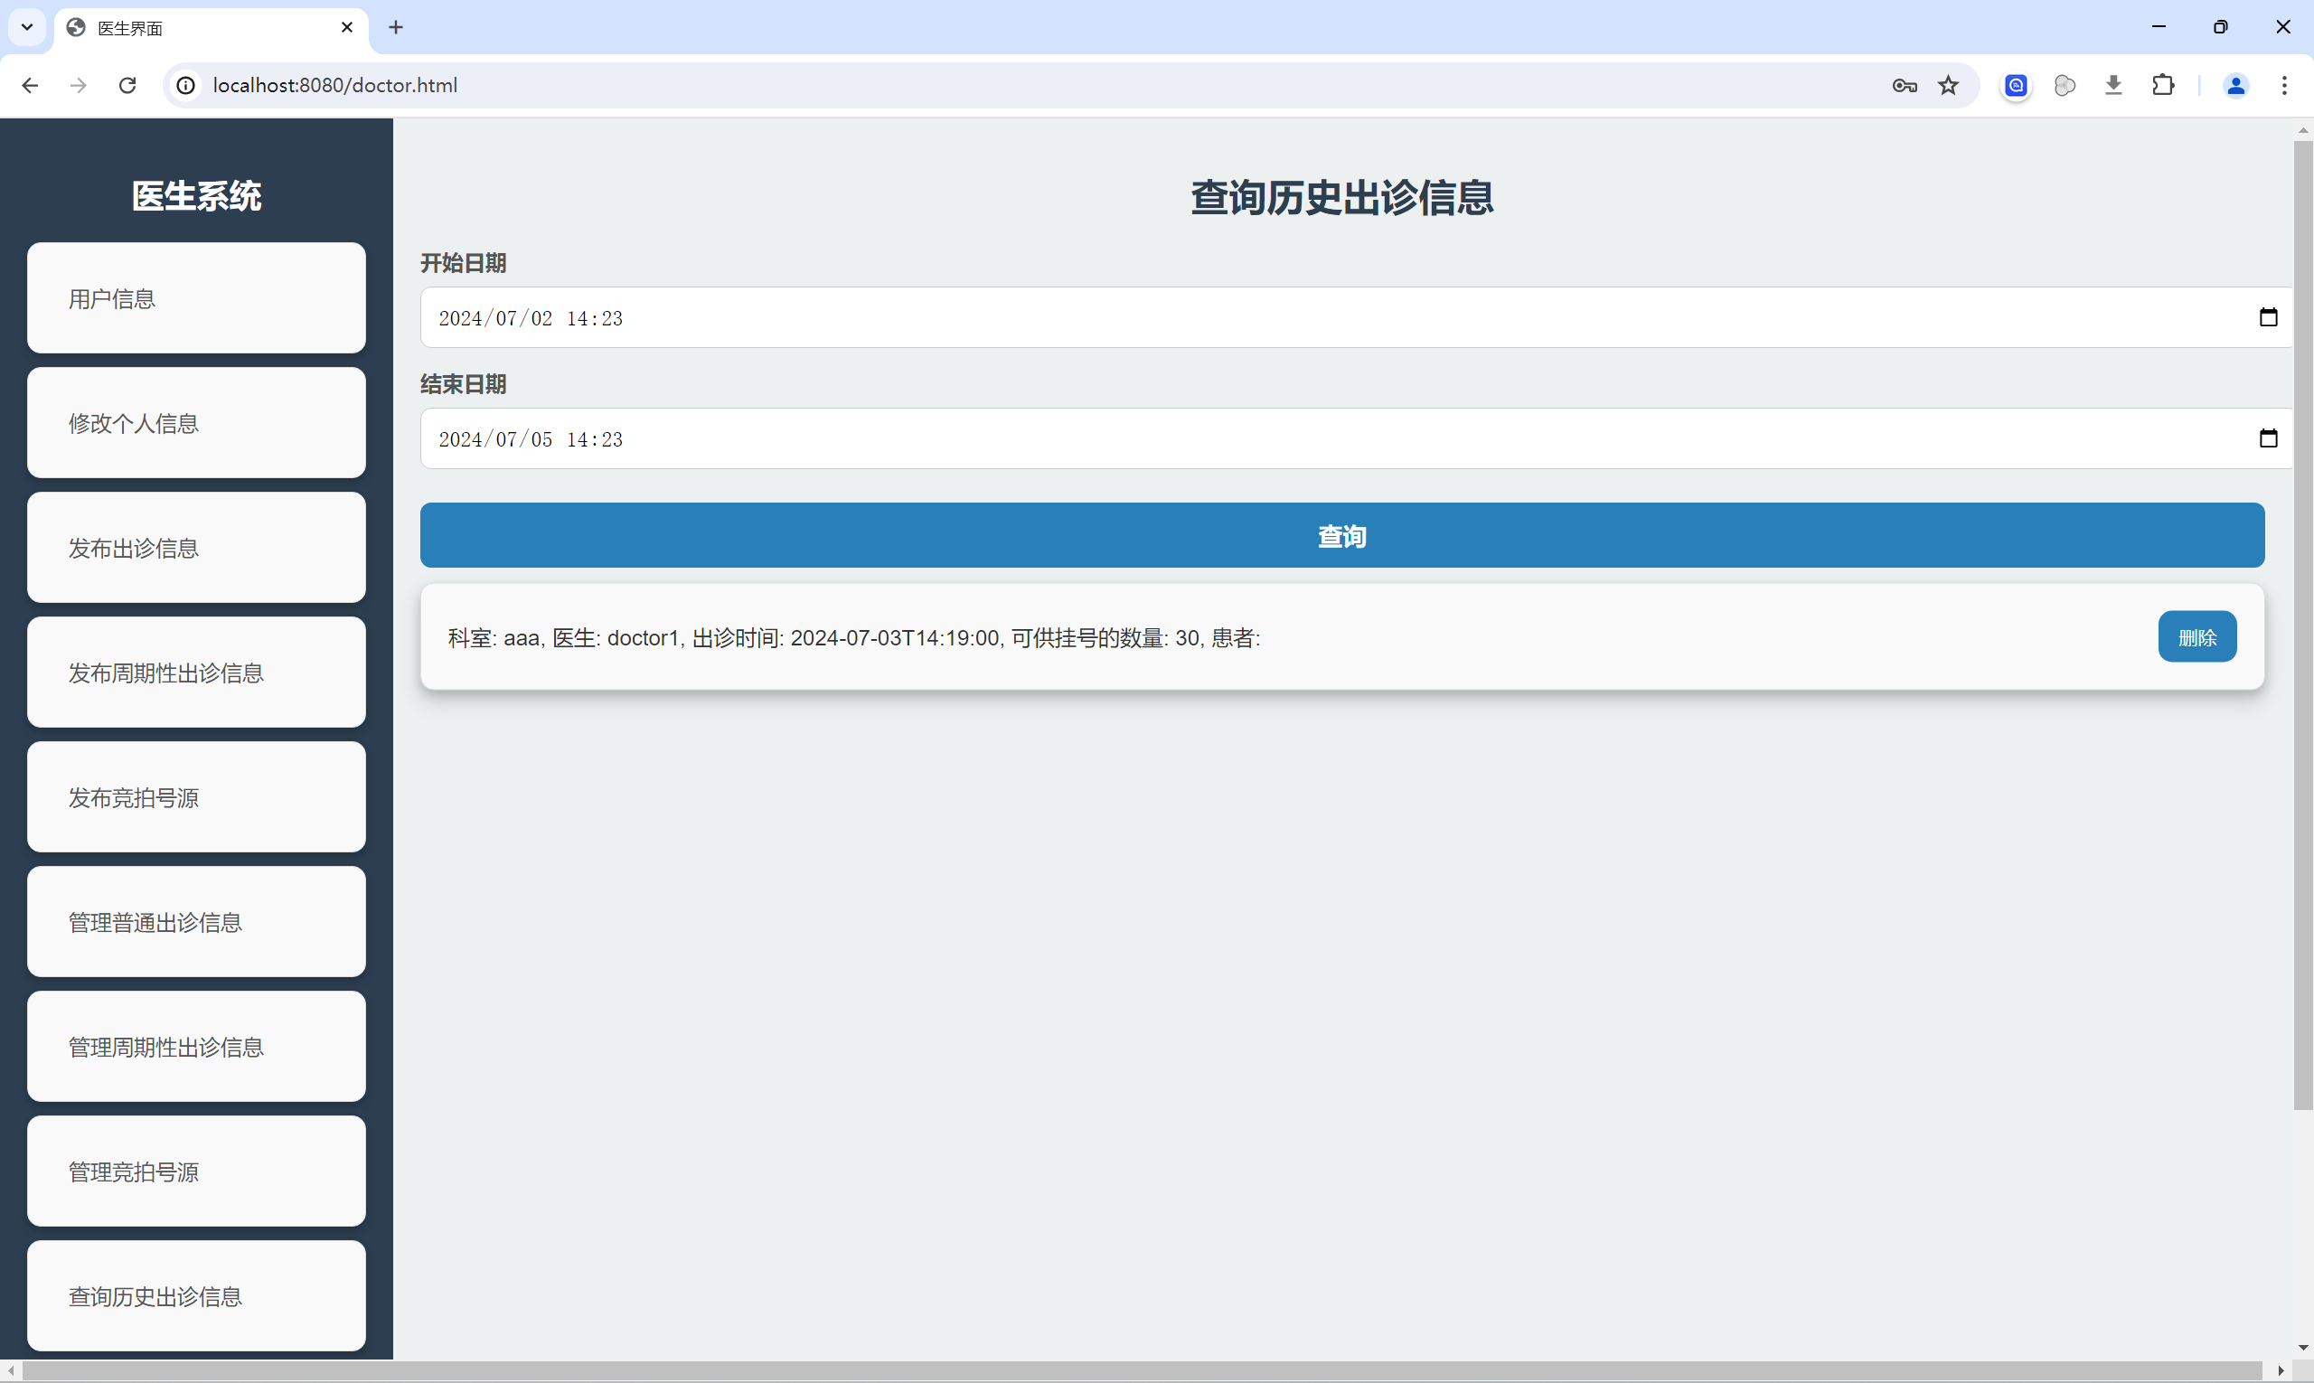

### 11.6 患者挂号与查询与推荐测试

查询可用挂号信息

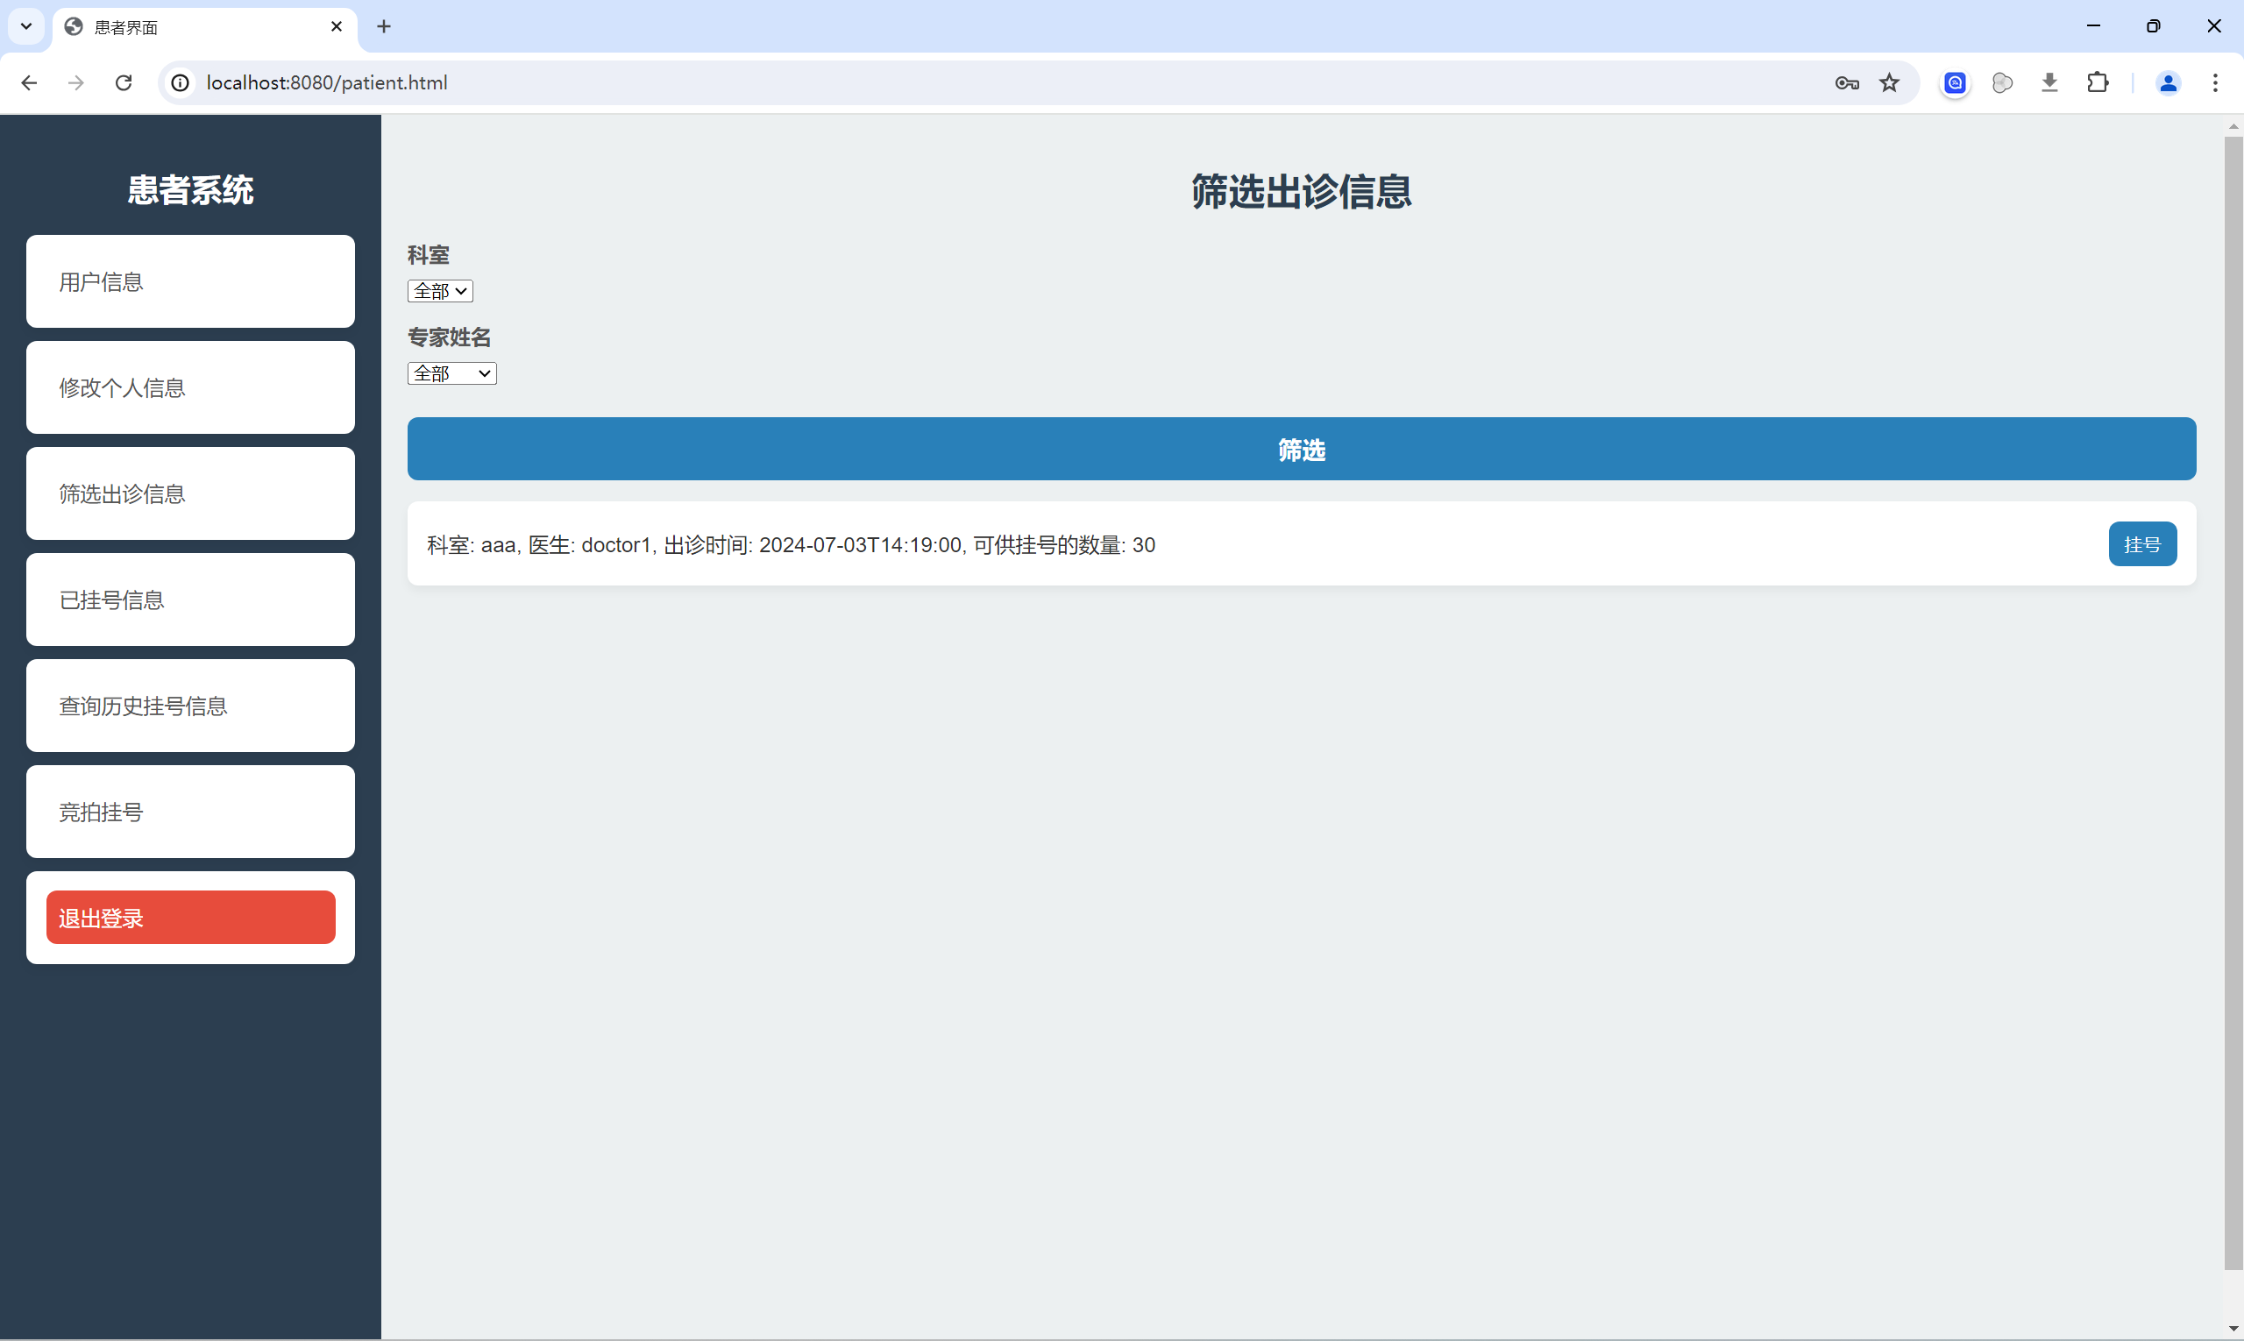

跳转模拟支付界面，内嵌推荐界面

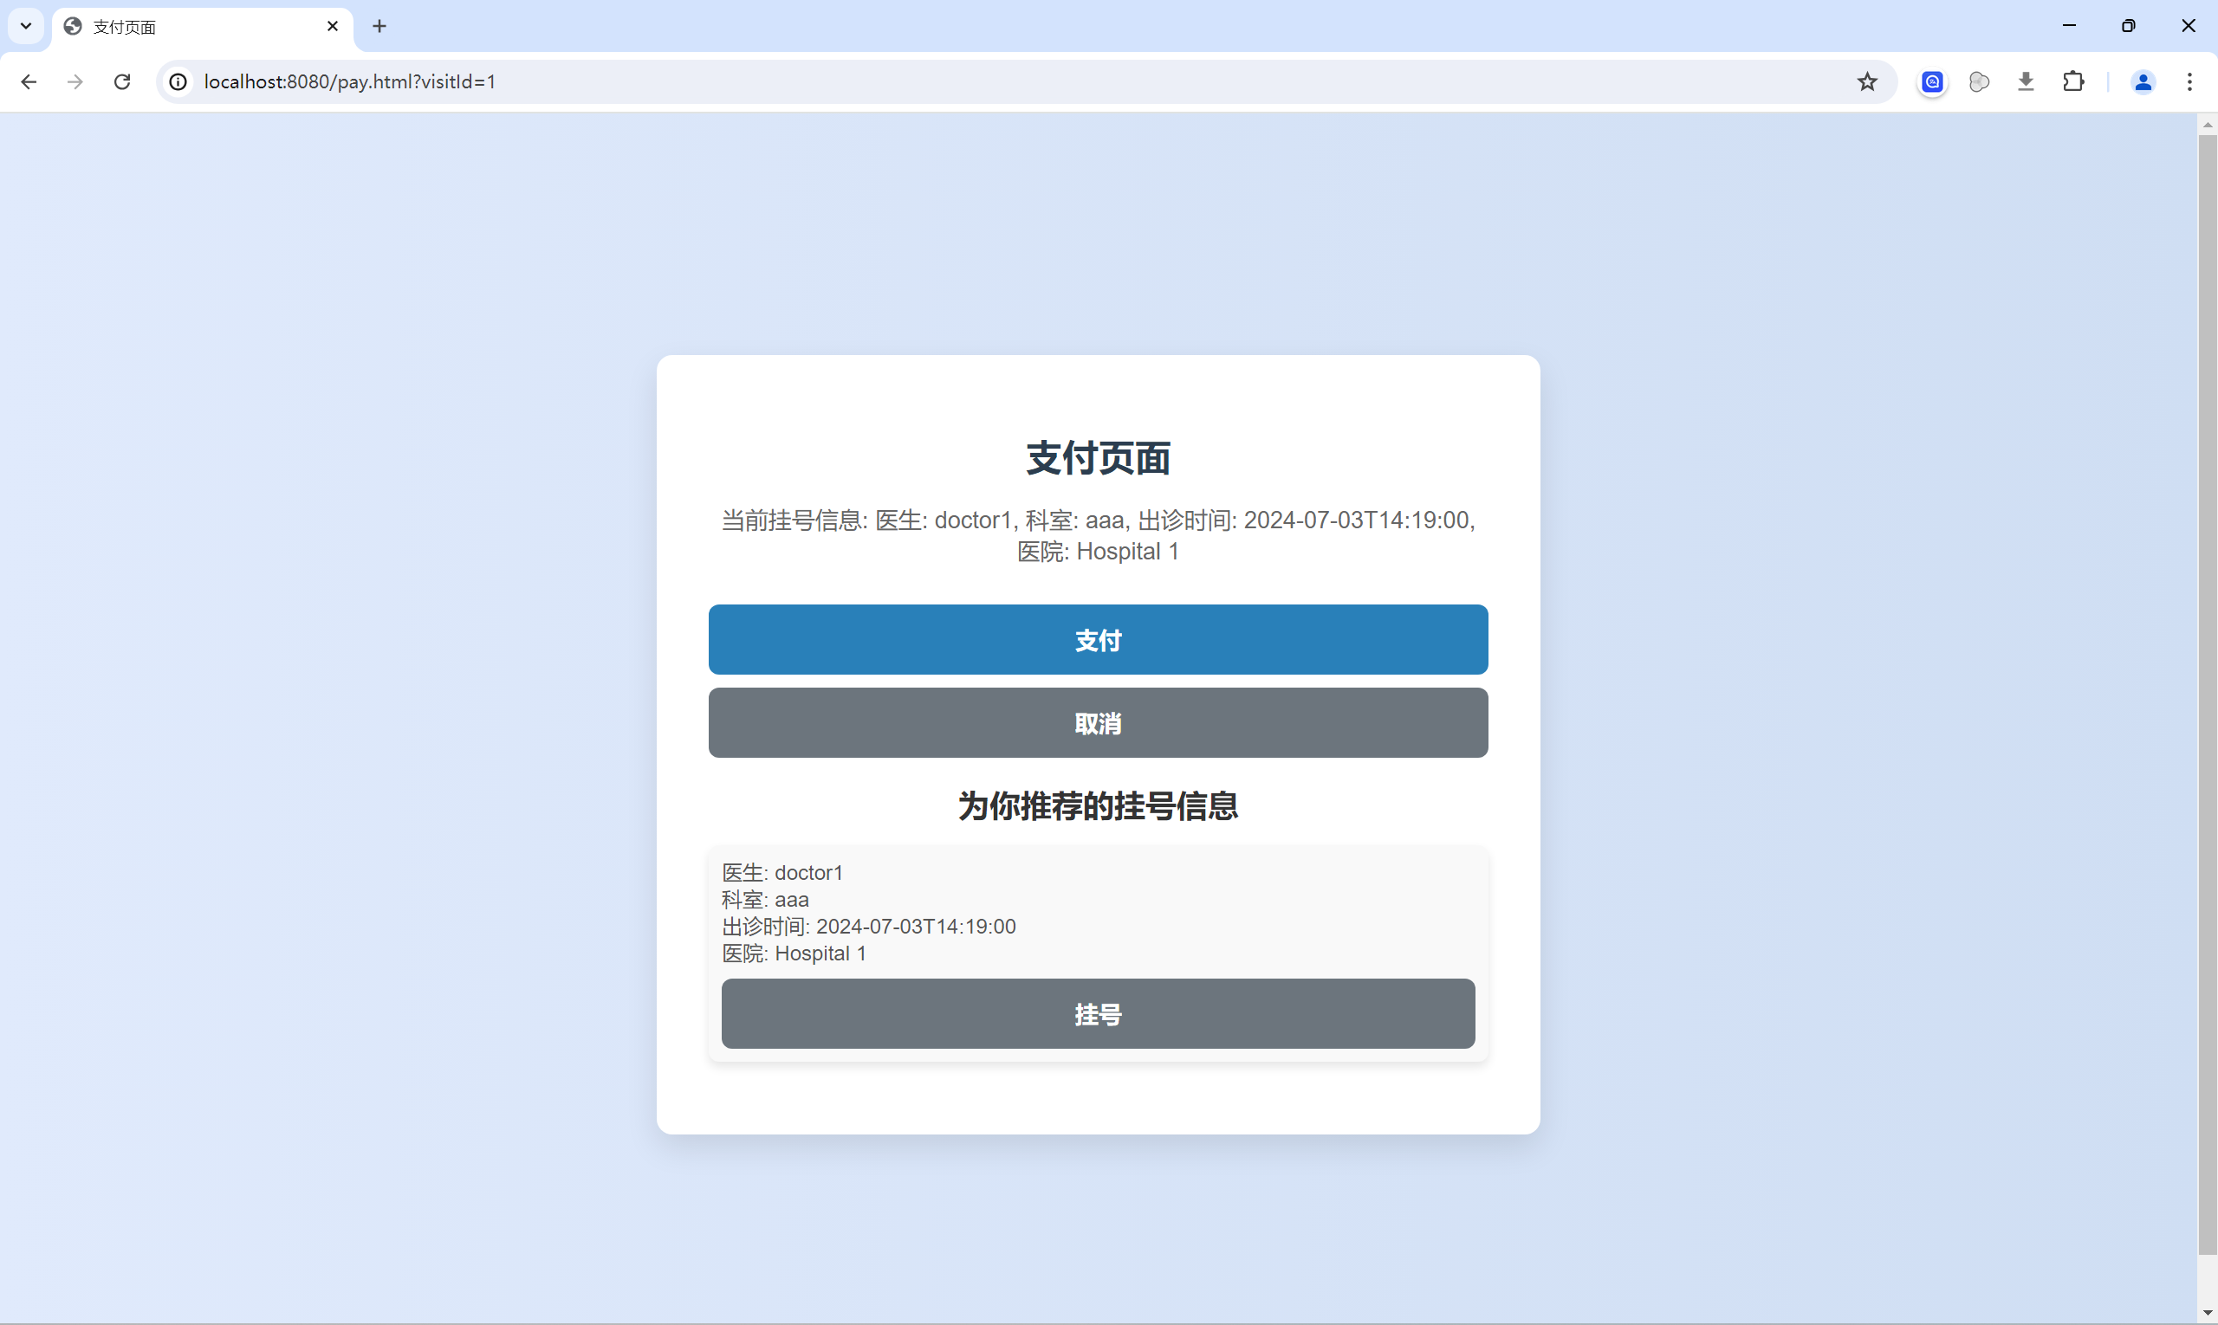

支付之后，就可以在系统中查到自己已挂号信息了

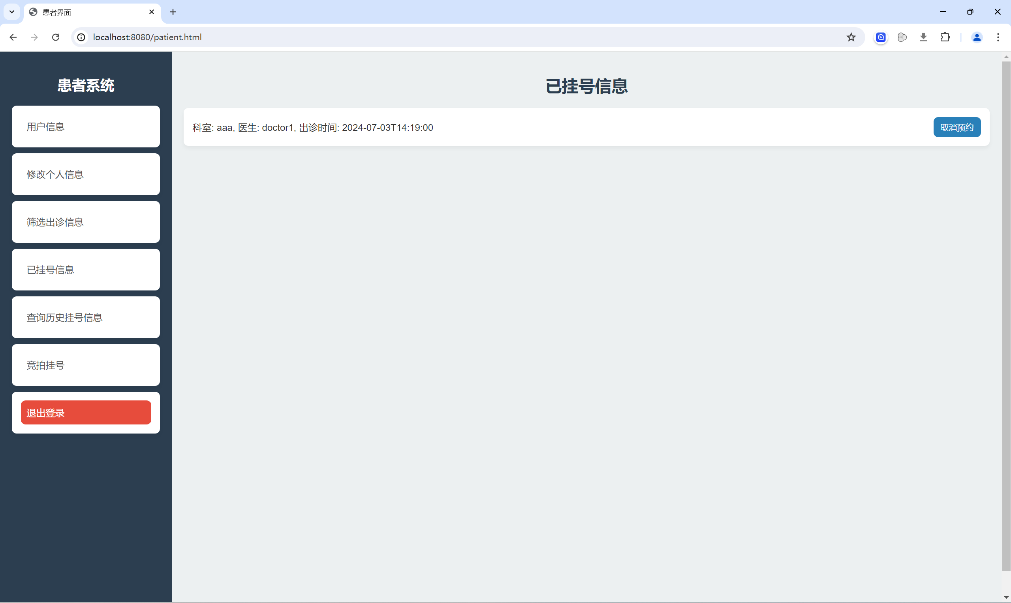

### 11.7 周期号源测试

医生发布每周一的周期性出诊

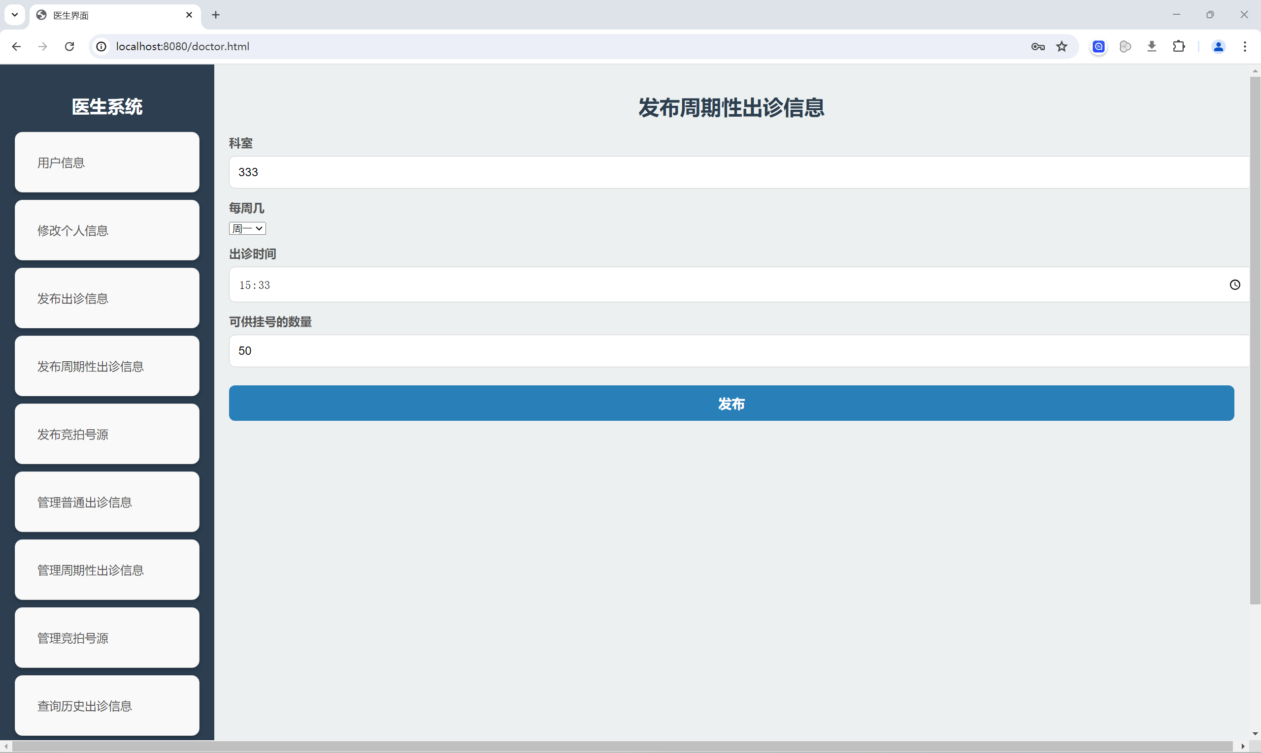

把系统时间改成距离周一四天前的23：59

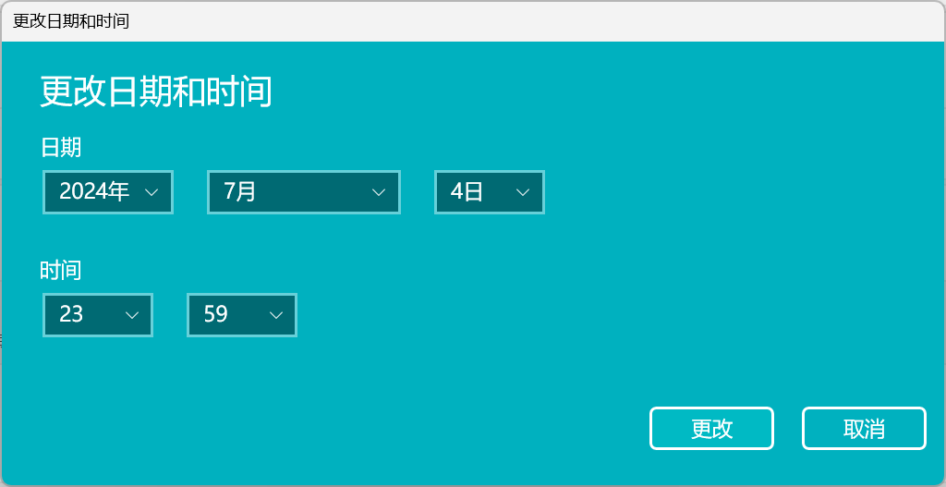

在23：59时进入管理员界面，该号源还未自动产生

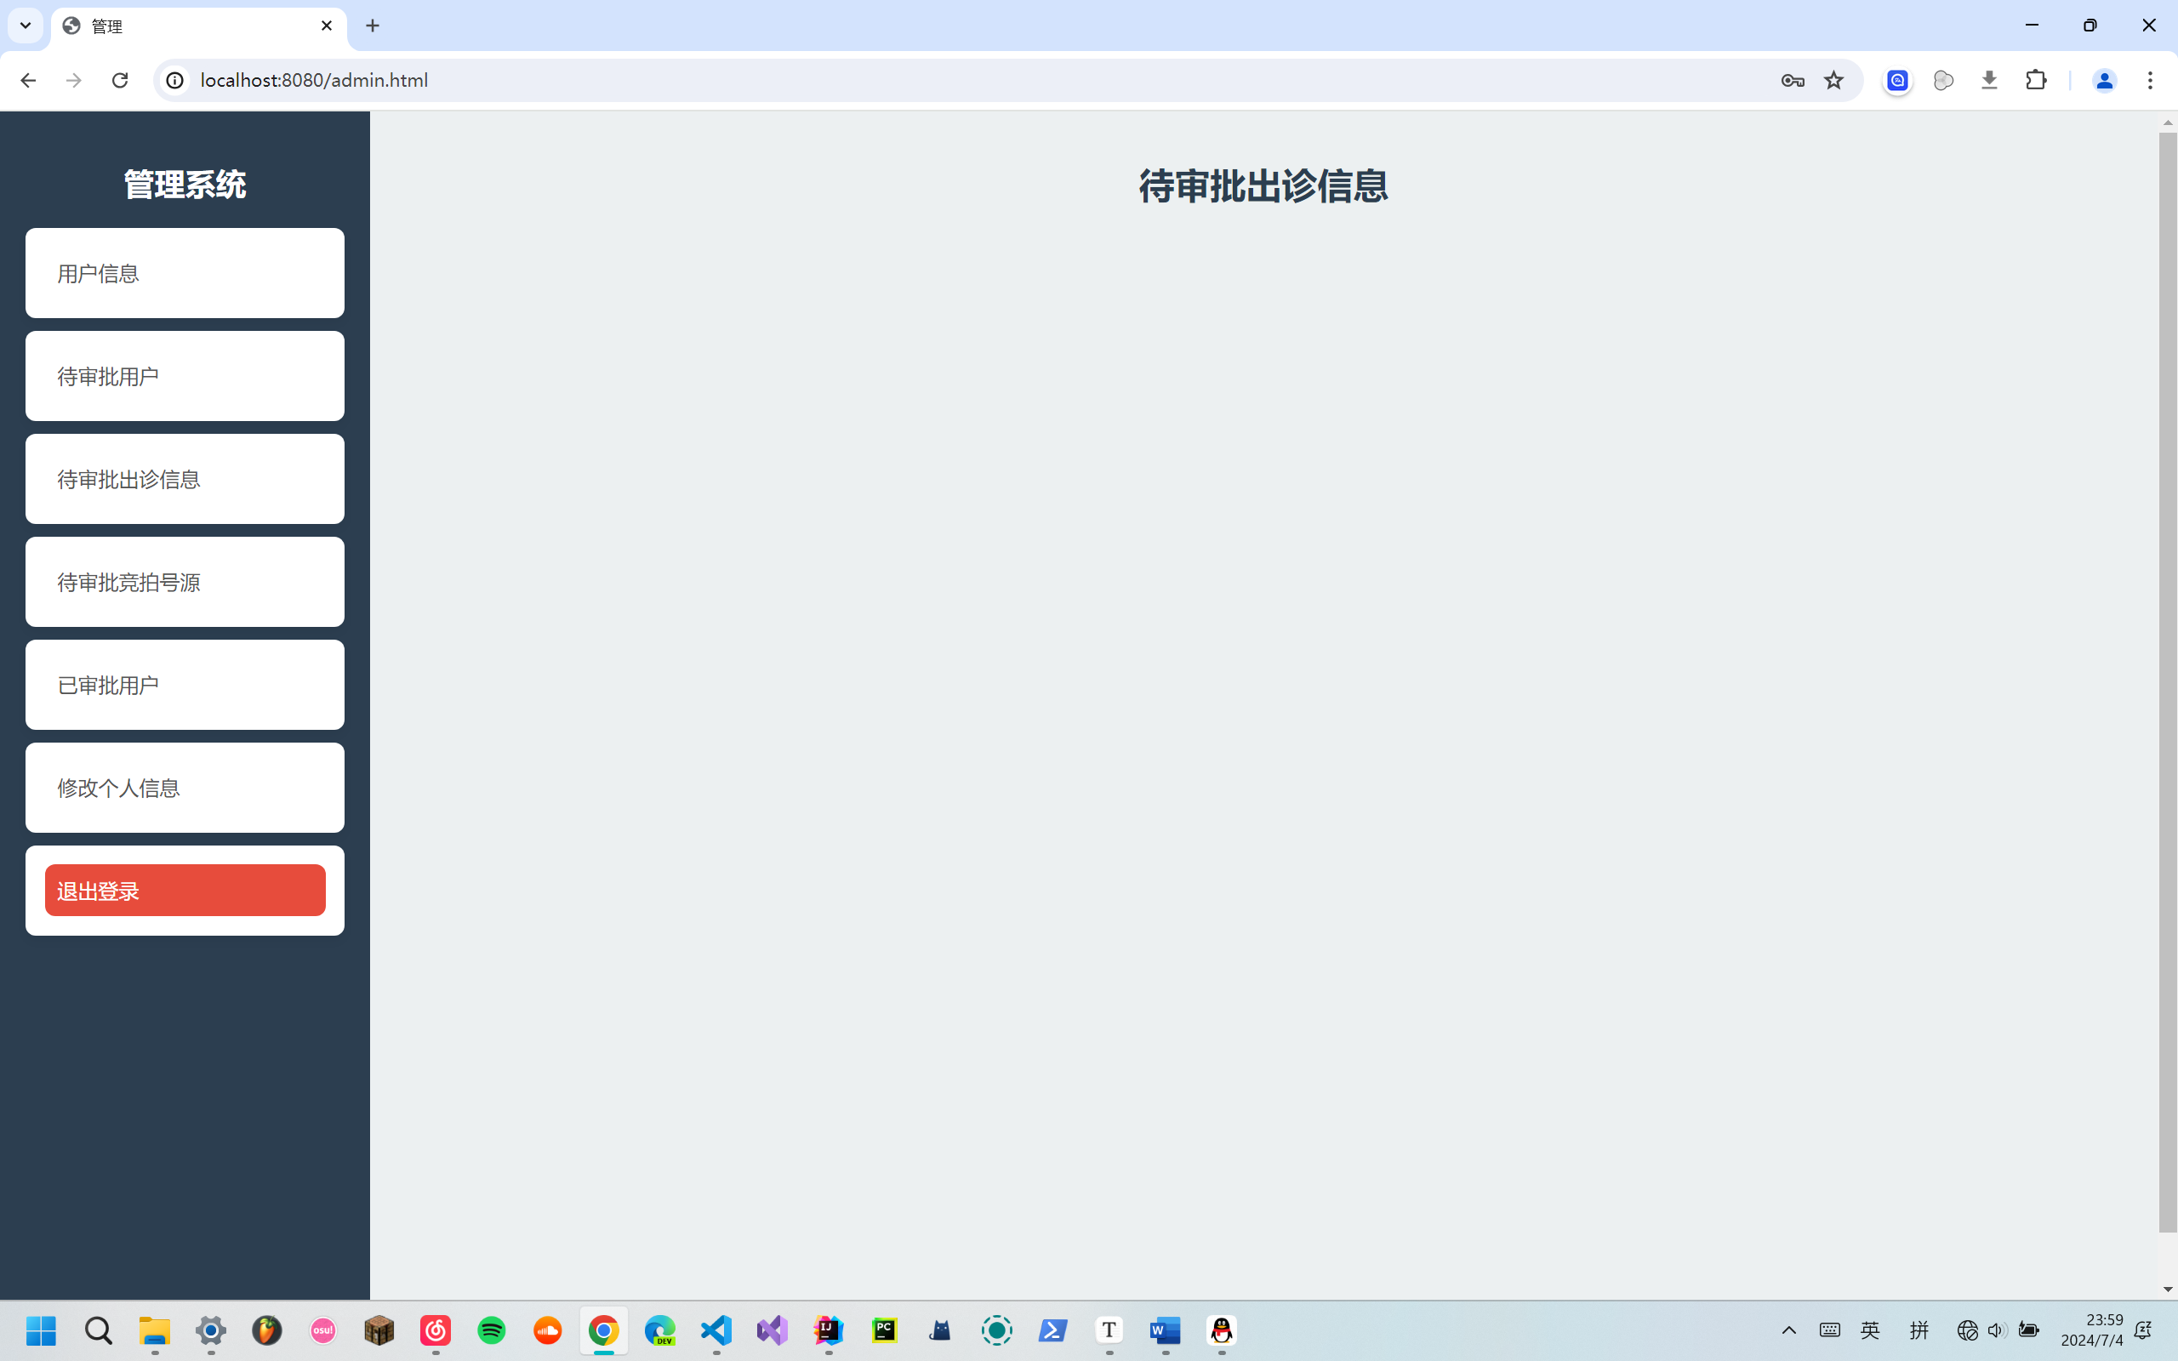

当00：00时，该号源自动产生，且挂号时间为周一

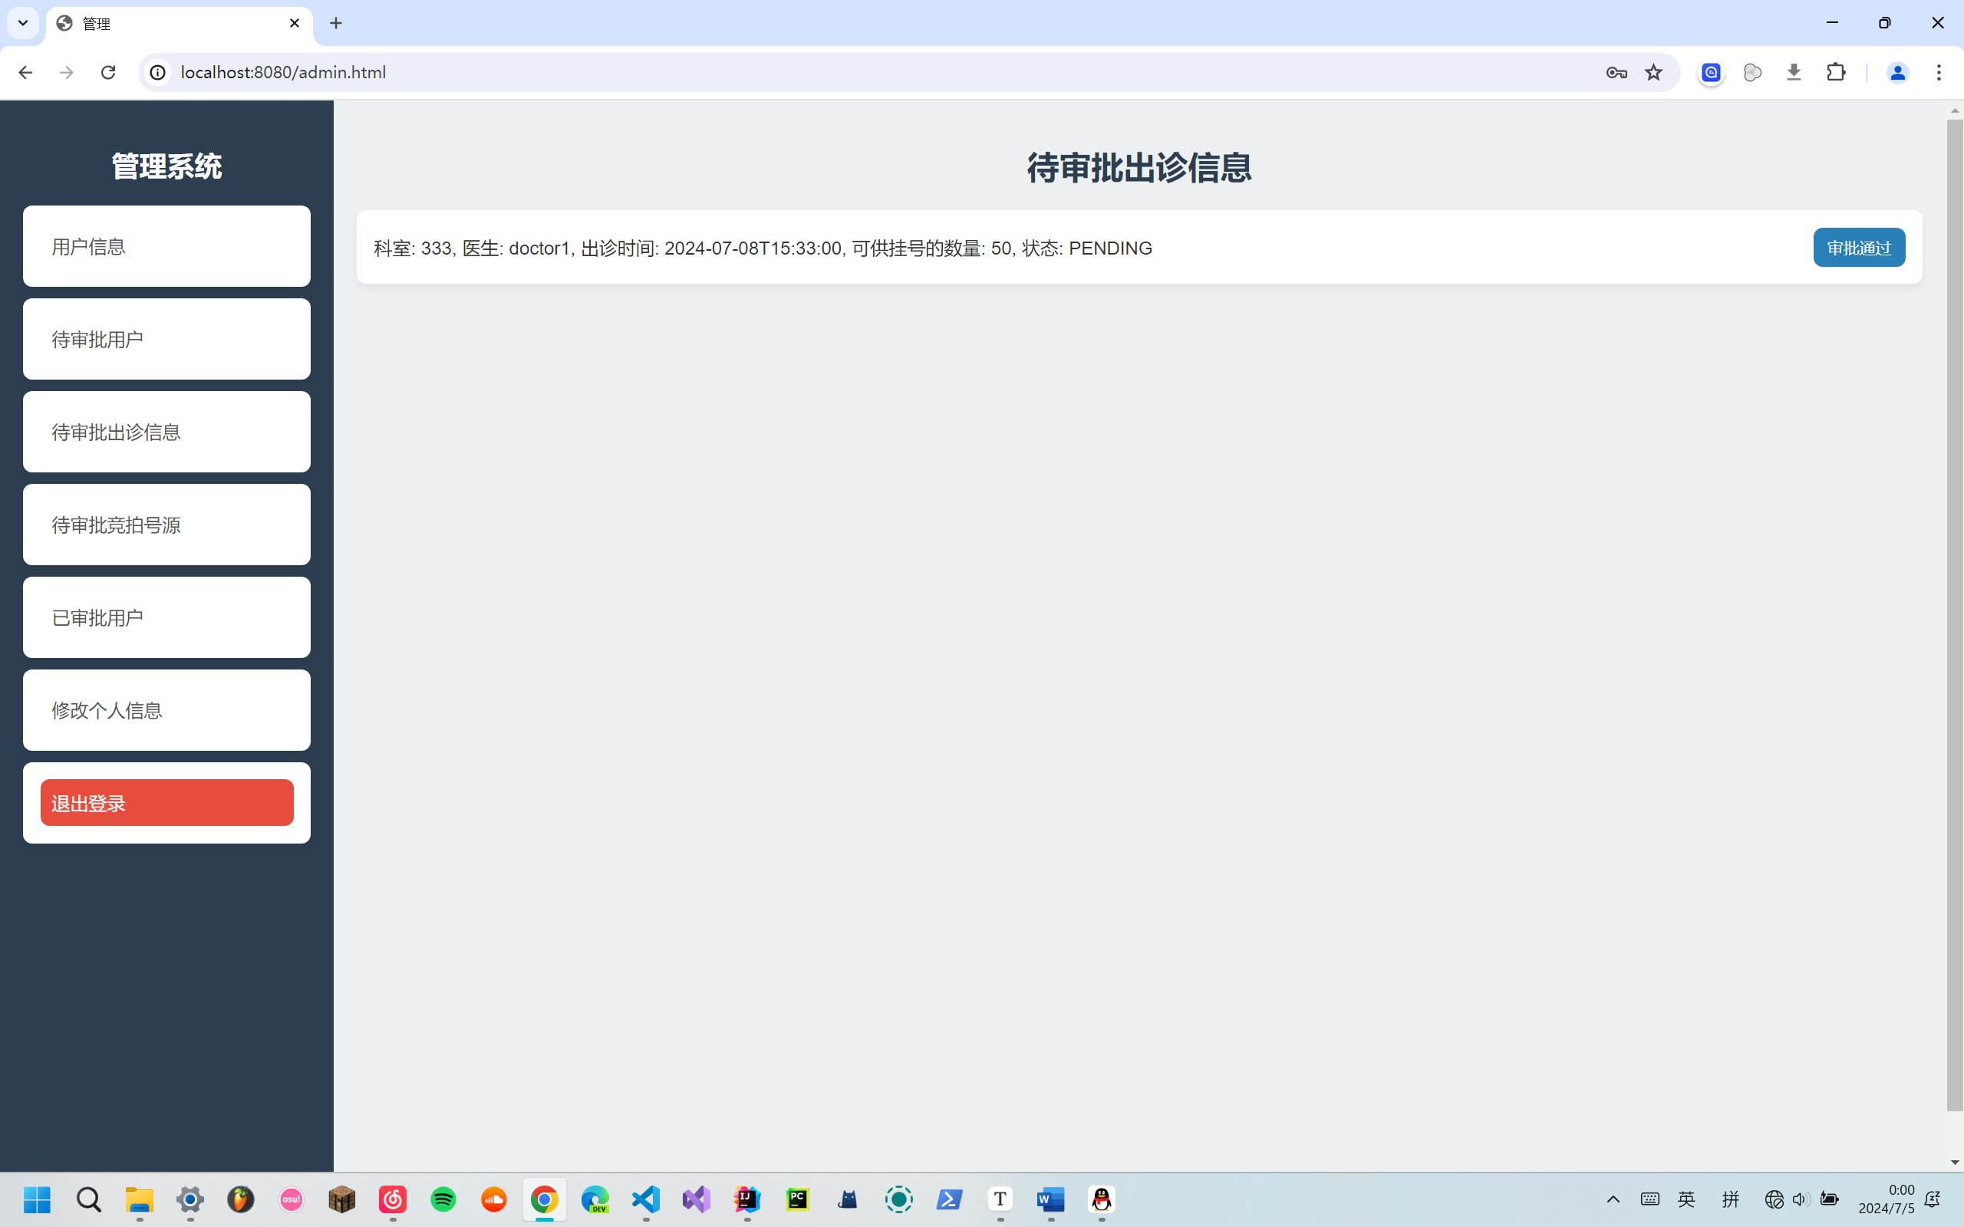

### 11.8 信用分测试

由于只有patient1挂了doctor1的号，因此doctor1只能修改patient1的信用分，假如调到10分

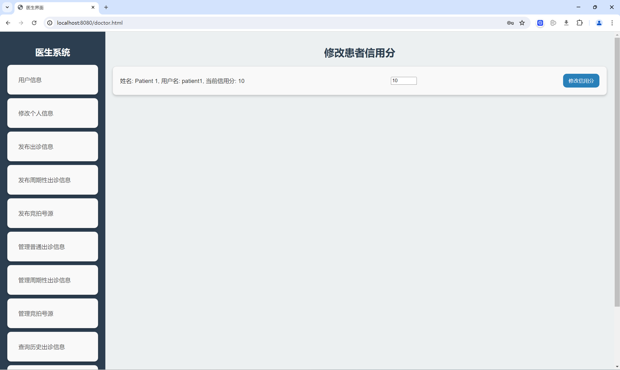

此时如果我挂号，会出现信用分过低的问题，被系统拒绝

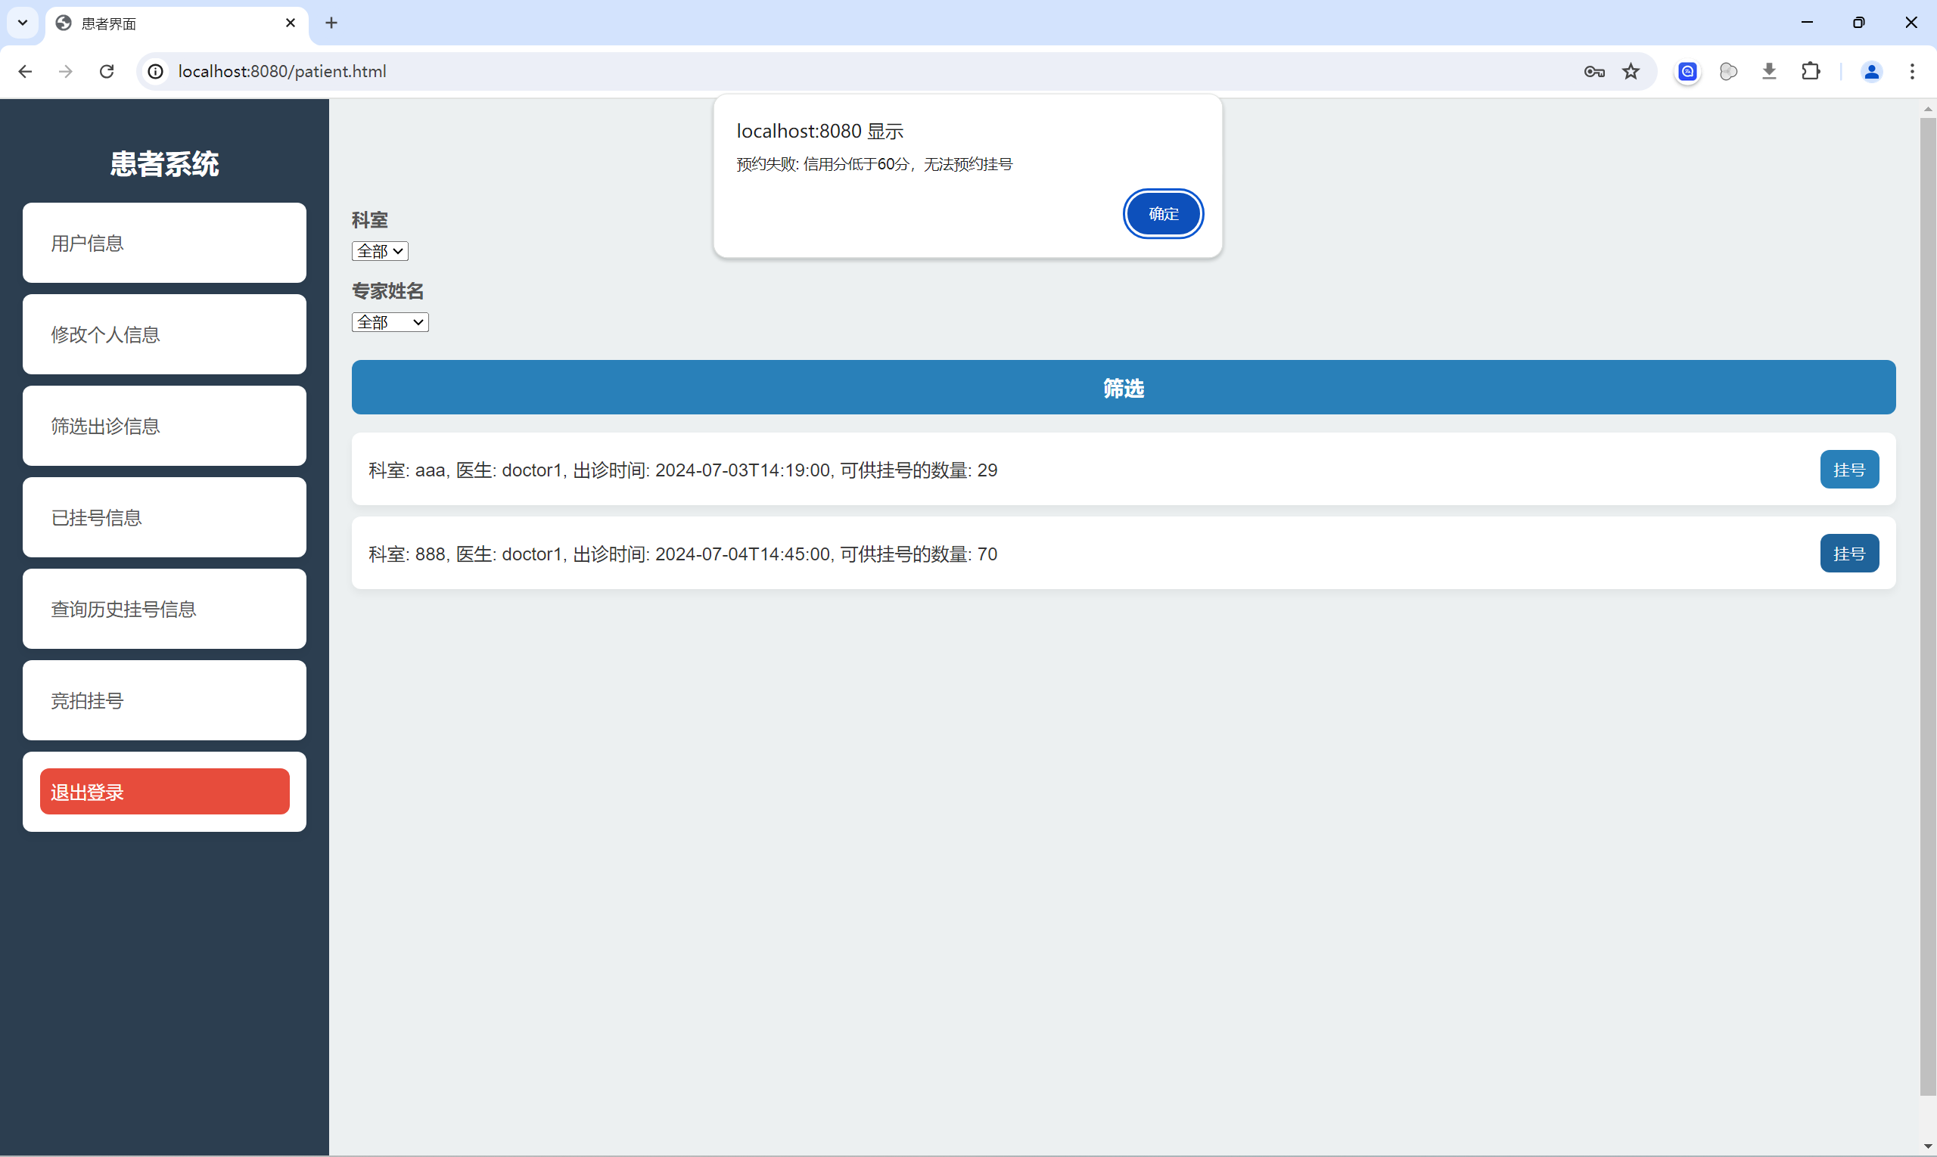

### 11.9 竞价测试

医生发布竞价号源

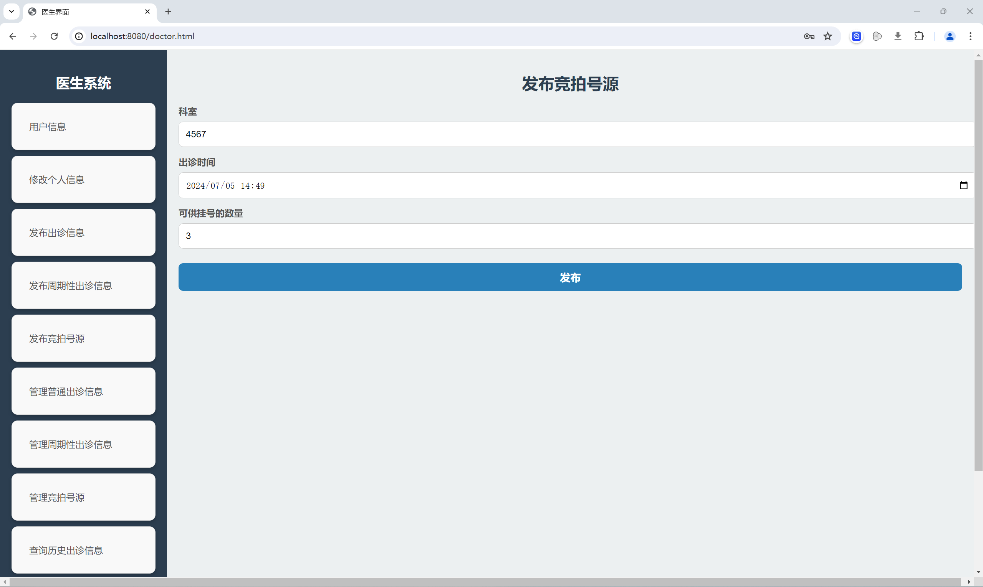

管理员审核竞价号源

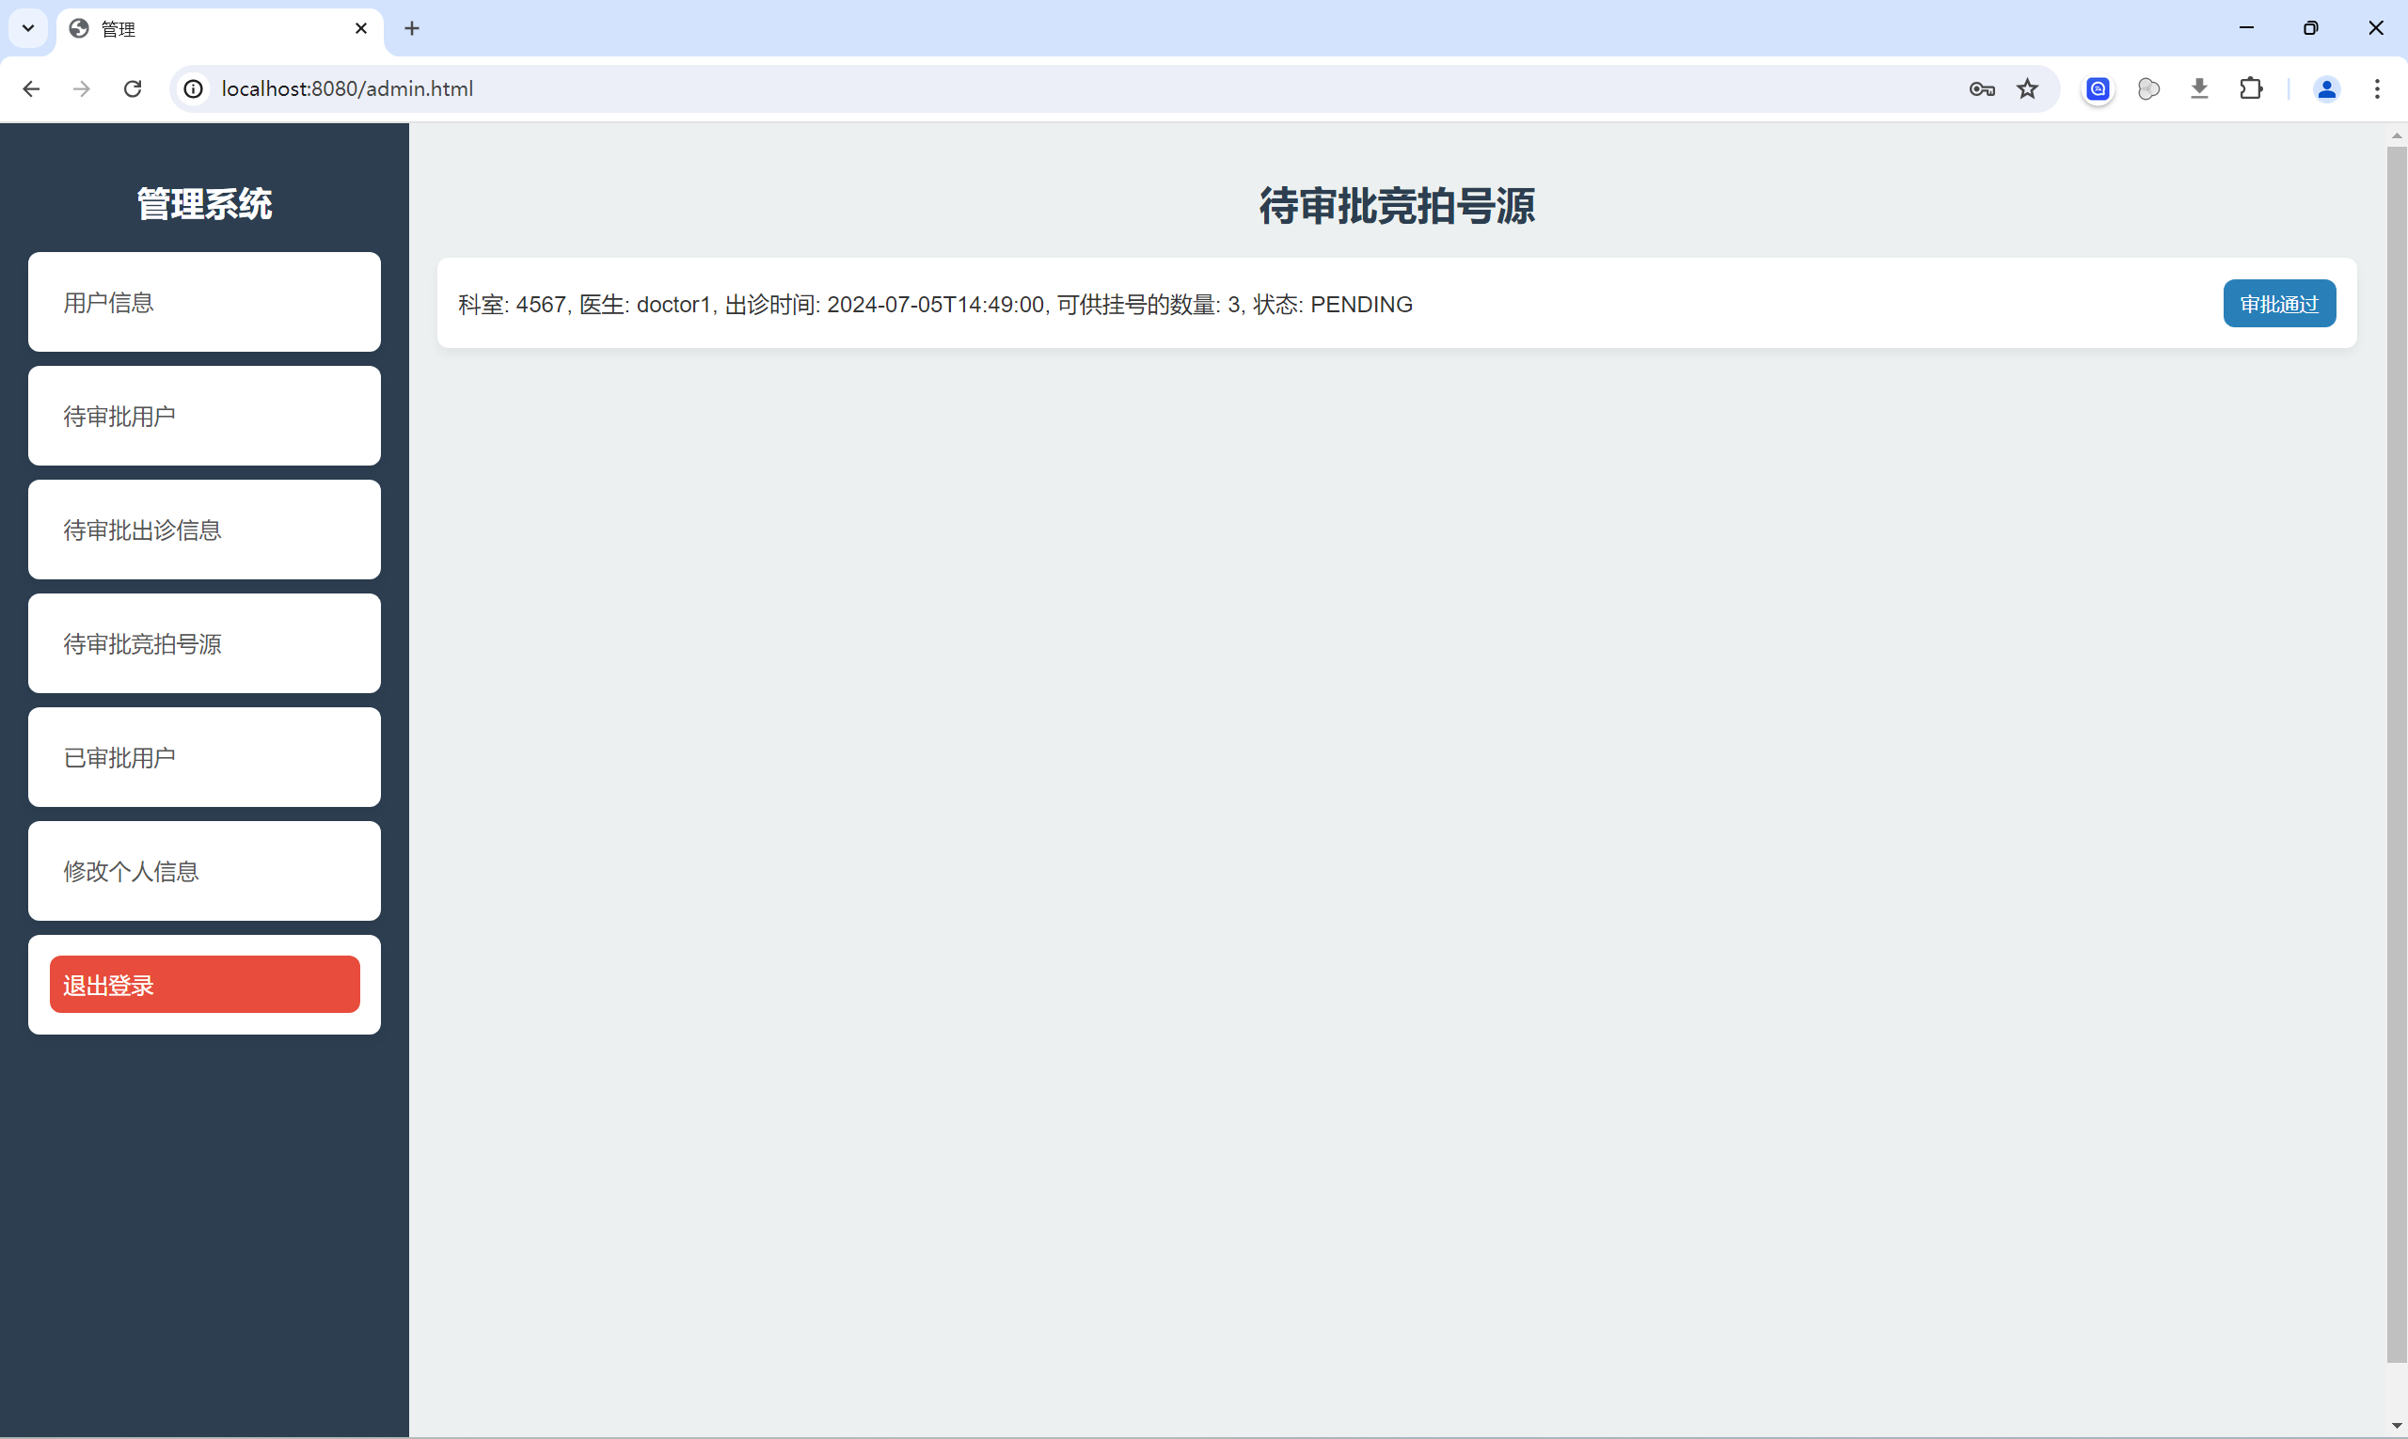

患者就可以参与竞价了

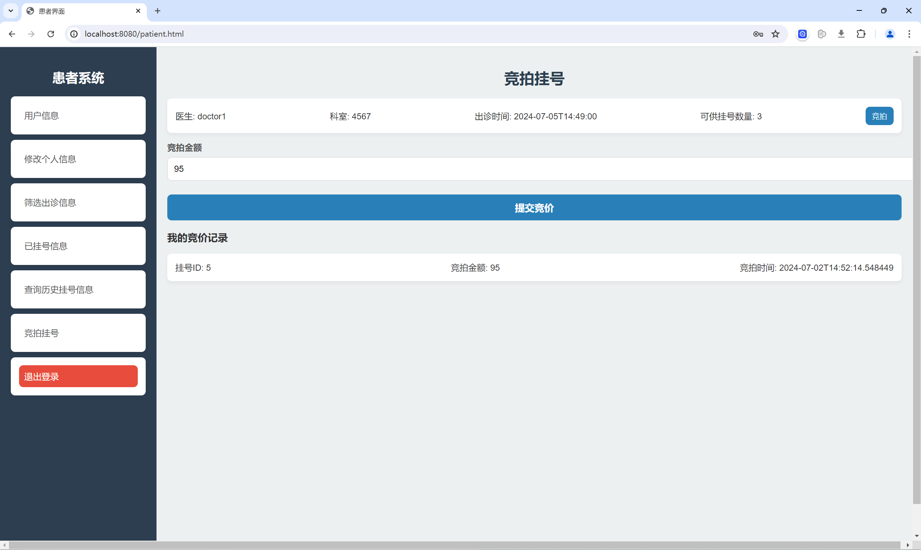

医生可以随时查看当前竞价的情况

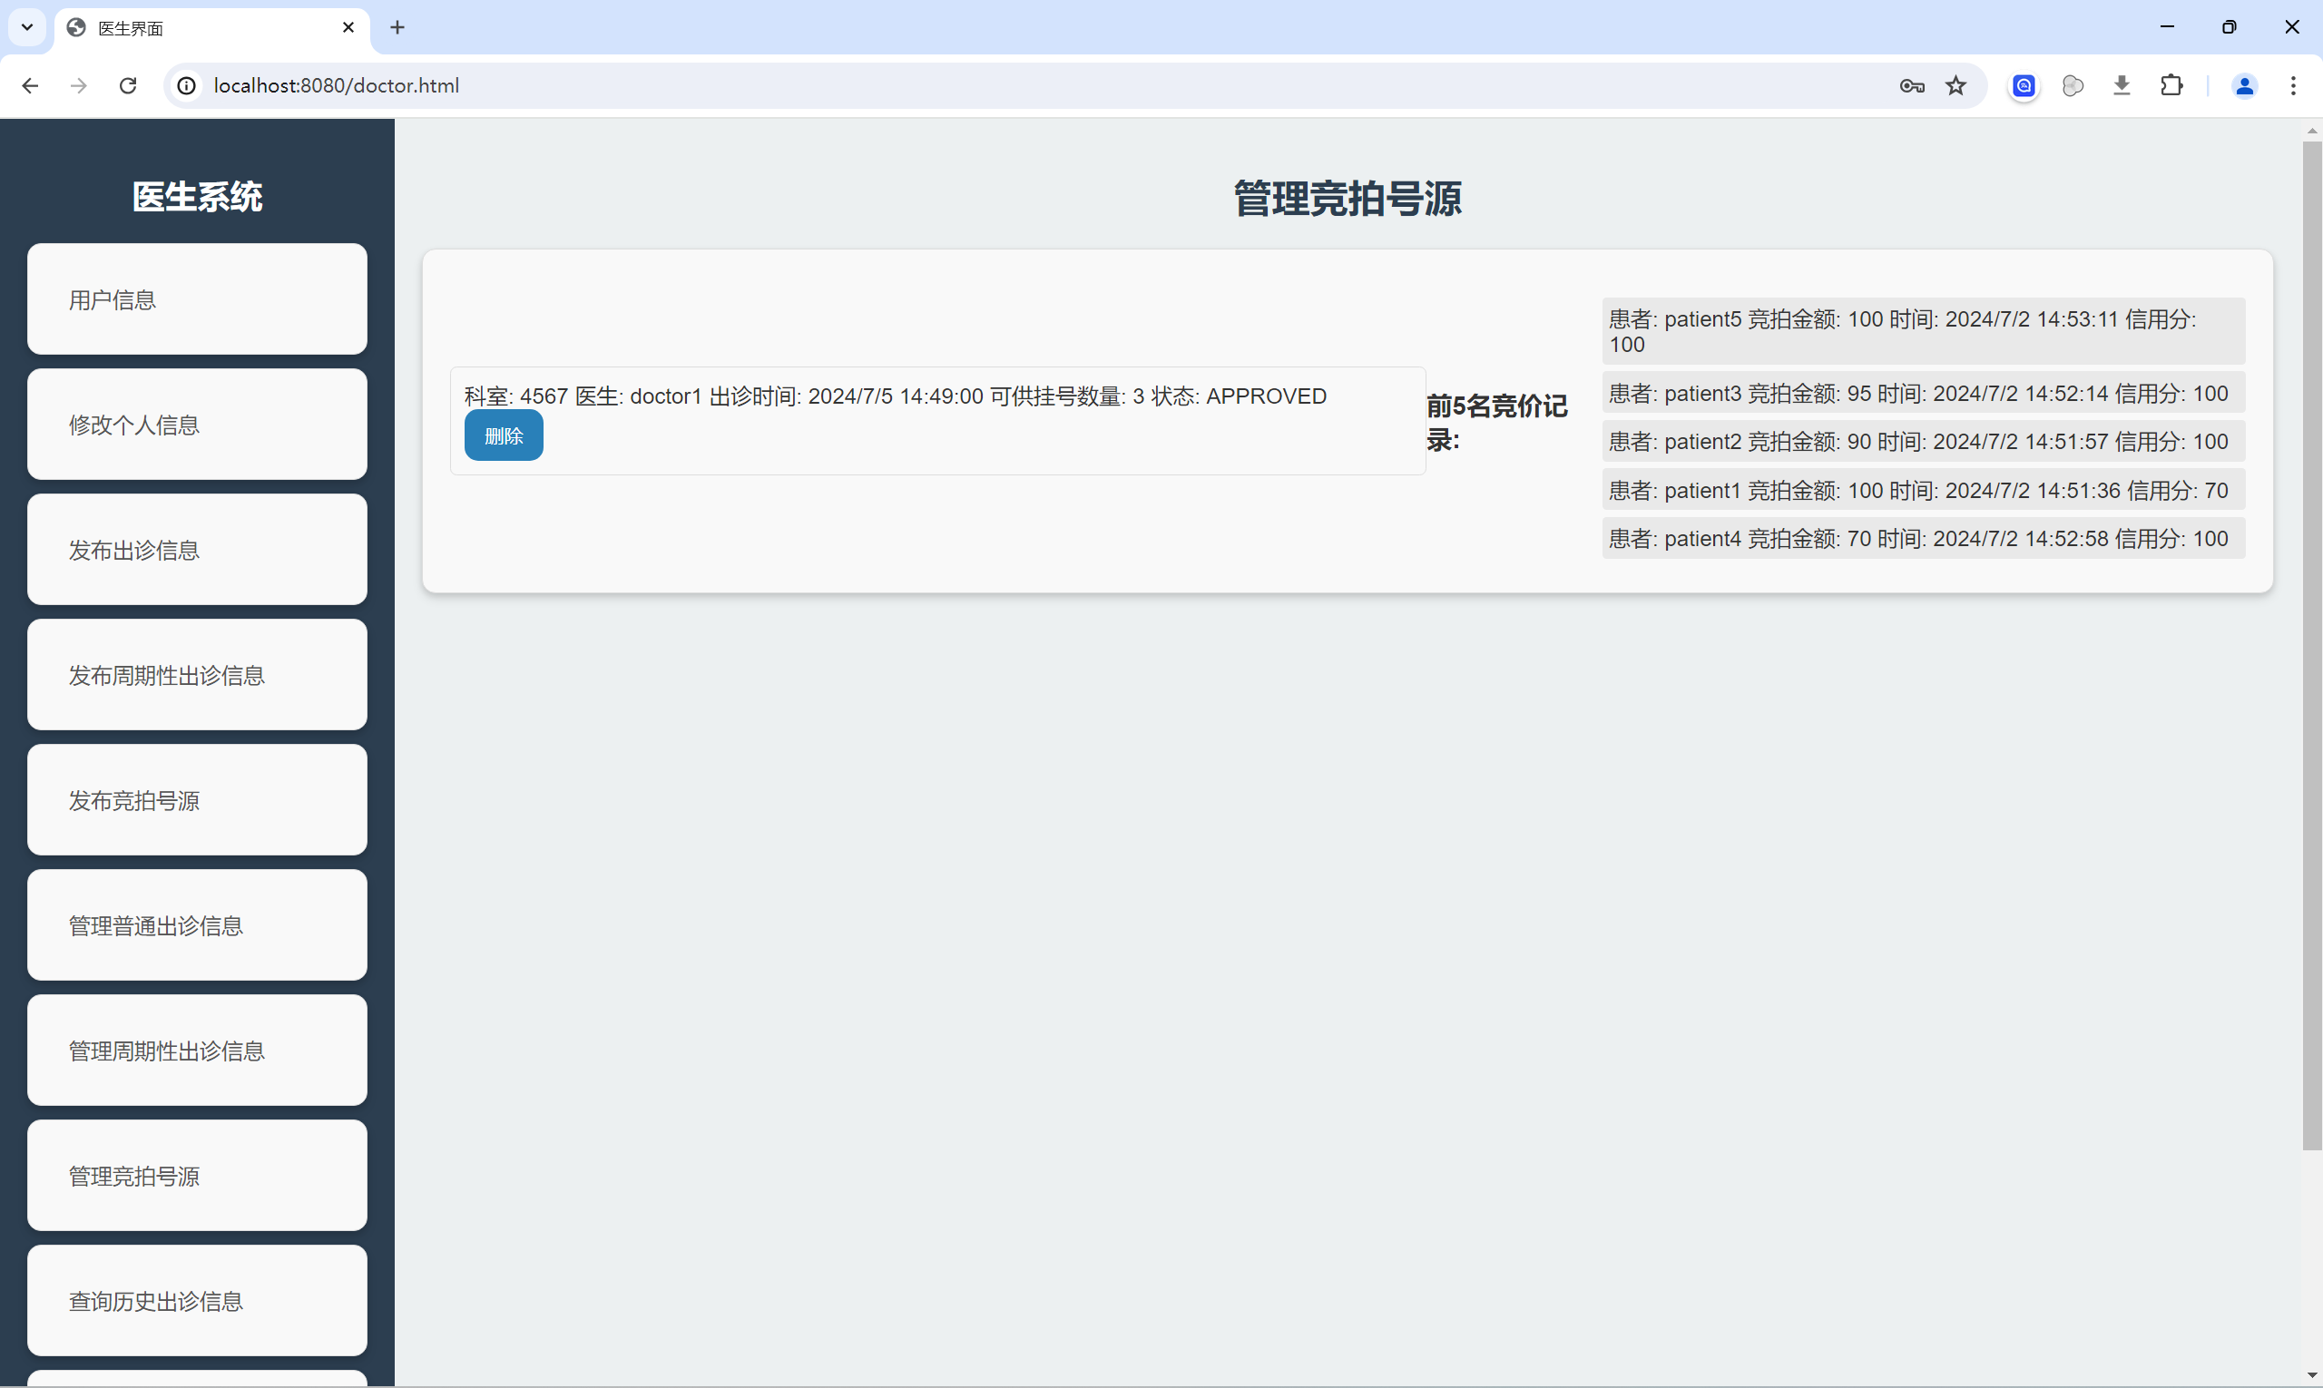

调整系统时间到挂号前一天的23：59



到00：00时，竞拍挂号结果确定，并把获胜的患者加入此次挂号的患者名单中，即此图中科室4567的挂号，最终胜者是5，3，2号患者，和上图前五名的顺序一致

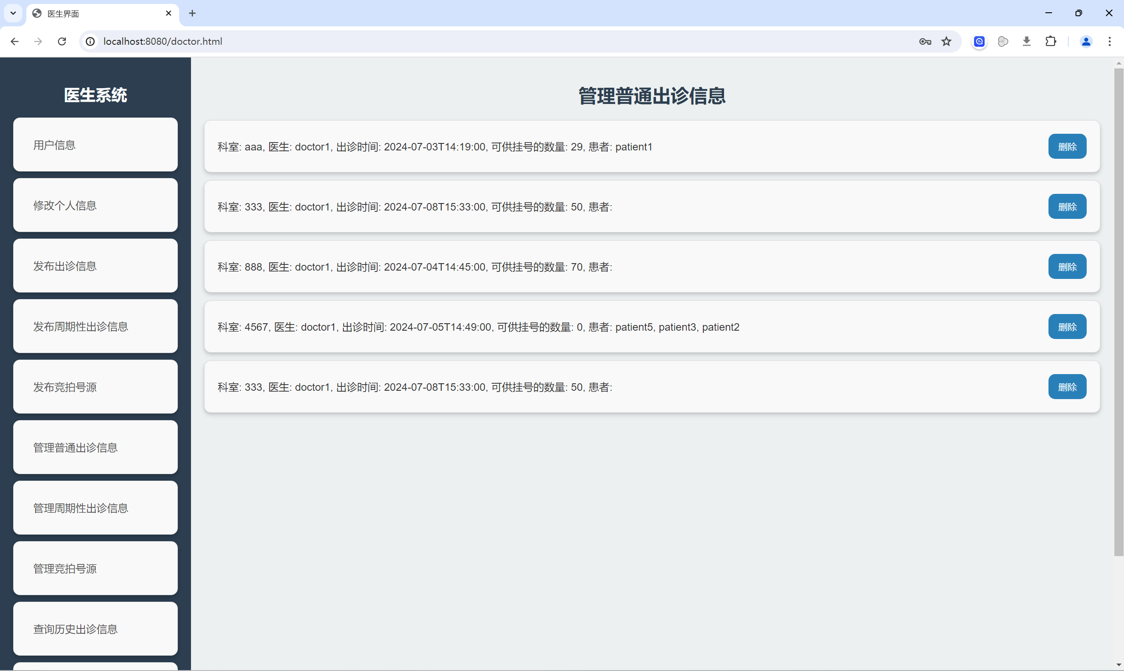

## 十二，总结和体会

在医院挂号系统的设计与实现过程中，我深刻体会到了面向对象编程（OOP）的强大优势。

在医院挂号系统中，模型类负责定义业务领域对象，并与数据库中的表进行映射。通过合理的模型设计，我们能够清晰地表达系统中的各种业务对象及其关系。在设计模型类时，我们采用了面向对象的原则。

例如，Admin、Doctor、Patient、Visit和Bid类分别代表了管理员、医生、患者、就诊信息和竞拍信息。这些类定义了各自的属性与getter，setter，以便于数据库交互。

控制器层在整个系统中起到了承上启下的作用，它接收用户的请求并调用服务层进行业务处理，然后将结果返回给客户端。通过合理的控制器设计，我们能够确保每个请求都能被正确处理，并且各控制器职责明确。

例如，BidController负责处理与竞拍相关的请求，UserController负责用户注册和登录，VisitController负责就诊信息的管理。这种分层设计使得系统具有良好的可维护性和可扩展性，当需要增加新功能时，只需添加相应的控制器类，而不会影响到现有代码。

服务层封装了具体的业务逻辑，通过调用模型类和数据库接口，实现了复杂的业务需求。例如，CustomUserDetailsService提供用户身份验证服务，ScheduledTasks负责定时任务处理，AdminOperationLogger和PatientBookingLogger记录操作日志。

这种设计方式将业务逻辑从控制器中分离出来，使得代码更加模块化和清晰。服务层还通过依赖注入（DI）实现了松耦合，方便单元测试和代码复用。

在系统中，数据库接口负责数据的持久化操作。通过Spring Data JPA，我们能够方便地对数据进行CRUD（创建、读取、更新、删除）操作，并通过命名查询简化了复杂的查询逻辑。

面向对象的优势如下：

* **代码重用性高**：通过继承和多态，我们能够复用已有代码，减少重复劳动。
* **模块化设计**：面向对象的设计使得系统各模块职责明确，代码易于维护和扩展。
* **易于理解**：面向对象的思维方式符合人类的认知习惯，使得代码逻辑清晰，易于理解。
* **灵活性强**：面向对象的设计模式使得系统具有良好的灵活性，能够应对需求的变化和扩展。